

**INFORME SOBRE SISTEMAS DISTRIBUIDOS**

**CURSO**

SISTEMAS DISTRIBUIDOS

**DOCENTE**

SAENZ TARAZONA, MANUEL ENRIQUE

**INTEGRANTES:**

* ARIAS SALCEDO, JEANPIERRE JESUS
* COCHACHIN QUITO, FRANK RONALD
* GONZALES ASTOCONDOR, MICHAEL
* MAZA CERNA, DENNIS ALEXIS
* MULLISACA BARRIENTOS, LUCIO ALBERTO

**2018**

Mapa Conceptual de Arquitectura vs Middleware 5

ARQUITECTURA VS MIDDLEWARE 6

ARQUITECTURA 6

Definición 6

Evolución 6

Tipos 7

Arquitecturas centralizadas 7

Arquitecturas descentralizadas 10

Arquitecturas híbridas 13

MIDDLEWARE 15

Definición 1 15

Definición 2 15

Clasificación 15

Categoría De Integración 16

Categoría De Aplicación 16

Aplicaciones 16

Ventajas y desventajas 16

Ventajas 16

Desventajas 17

Autoadministración de sistemas distribuidos 18

Introducción 18

El modelo de control de retroalimentacion 20

Ejemplo 1 (NETFLIX): 22

Ejemplo2: 24

Astrolade 26

Globule: 29

BitTorrent: 30

Dropbox 32

Jade: 34

Estructura básica de un agente 36

Ejemplo de Behavior 38

MAPA CONCEPTUAL FUNDAMENTOS DE LA COMUNICACIÓN 39

FUNDAMENTOS DE LA COMUNICACIÓN 40

Modelos del Sistema Distribuidos 40

Llamada a un procedimiento remoto (RPC): 40

Middleware orientado a mensajes (MOM): 40

Flujo de datos: 42

Protocolos en capas 43

El modelo OSI (Open Systems Interconnection) 43

• Protocolos orientados a conexión 44

• Protocolos orientados a no conexión 44

Protocolos de bajo nivel 45

Capa física 45

Capa de enlace de datos 45

Capa de red 46

Protocolos de transporte 47

Protocolos de más alto nivel 47

Capa de sesión 47

Capa de presentación 48

Capa de aplicación 49

Protocolos middleware 49

Tipos de comunicación 51

• Comunicación persistente 51

• Comunicación transitoria 51

• Comunicación asíncrona 51

• Comunicación síncrona 51

• Comunicación discreta 51

• Comunicación por flujo 51

Mapa Conceptual de Llamadas a procedimientos remotos 53

LLAMADA A PROCEDIMIENTOS REMOTOS 54

CONCEPTOS RELACIONADOS 54

COMUNICACIÓN DISTRIBUIDA DE OBJETOS 54

PROTOCOLO 54

MODELO OSI 56

DCE (DISTRIBUTED COMPUTING ENVIRONMENT) 57

RMI (REMOTE METHOD INVOCATION) 57

REST (REPRESENTATIONAL STATE TRANSFER) 58

REMOTE PROCEDURE CALL (RPC) 58

RPC / RMI 59

RPC / REST 59

PARADIGMAS: PROGRAMACION PROCEDURAL VS ORIENTADO A OBJETOS 60

TERMINOLOGIA DE ARTEFACTOS 61

STUB / SKELETON 62

STUB 62

SKELETON 63

CARACTERISTICAS DE RPC 64

POSIBLES FALLAS EN RPC 65

RPCs: IMPLEMENTACIONES MÁS POPULARES 65

CONCLUSIONES 66

Mapa conceptual comunicación por multitransmision 67

Comunicación de sistemas distribuidos 68

Comunicación por Multritransmisión (multicast) 68

Factores de comunicación 68

Comunicación por multitransmision 68

Algunos tipos de multicast: 69

Otro tipo en función de ordenamiento temporal 69

Multitransmision a nivel de aplicación: 70

Contruccion sobrepuesta 71

Calidad de un árbol, 71

A. MÉTODO I: ÁRBOL 71

B. Metodo 2: diseminacion de datos basada en el gossip 72

Modelos epidemico 72

Tipos de nodos en un sistema distribuido: 73

Modelo de antientropia 73

Aplicación de multicast: 73

Bibliografía 74

# Mapa Conceptual de Arquitectura vs Middleware

# ARQUITECTURA VS MIDDLEWARE

## ARQUITECTURA

### Definición

Es la estructura organizativa de un sistema de software, es una descripción top-down de la estructura de un sistema.

Diseñada para que la estructura del sistema permita las funcionalidades deseadas para el sistema.

* Funcionalidades del negocio.
* Funcionalidades del sistema.
* “Cross-cutting concerns” (Preocupaciones Transversales).
* Propiedades verticales.

Diseñada para que el sistema tenga integridad.

Diseñada para facilitar la evolución y mantenimiento del sistema.

La arquitectura por lo general se organiza en vistas, tal y como se hace con los planos de una casa Algunas vistas:

* Funcionalidades o Lógica
* Implementación
* Desarrollo o Estructural
* Concurrencia o Procesos
* Despliegue o Física

### Evolución

La arquitectura de los sistemas ha evolucionado con el tiempo

* Acompaña los cambios tecnológicos y de paradigmas
* Algunos tipos de arquitectura:

1. Centralizadas (Monolíticas)
2. Cliente/Servidor (2 niveles)
3. En múltiples capas (3 o más niveles)
4. Orientadas a servicios (Altamente desacopladas)

<https://www.fing.edu.uy/inco/cursos/tsi/TSI2/teorico/Clase1.pdf>

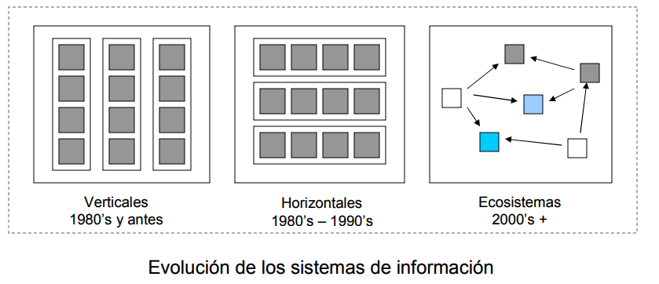

<https://www.fing.edu.uy/inco/cursos/tsi/TSI2/teorico/Clase1.pdf>

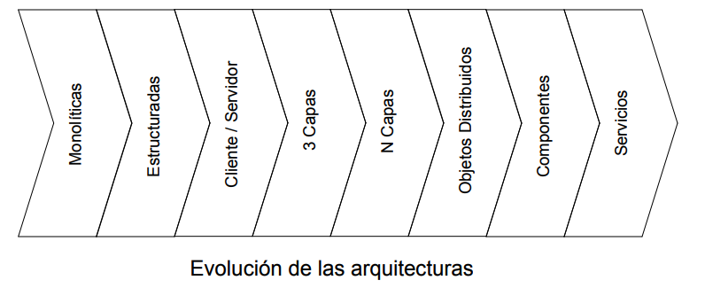

<https://www.fing.edu.uy/inco/cursos/tsi/TSI2/teorico/Clase1.pdf>

### Tipos

* Arquitecturas centralizadas.
* Arquitecturas descentralizadas.
* Arquitecturas hibridas.

#### Arquitecturas centralizadas

A pesar de las diferencias en cuanto a varios aspectos de los sistemas distribuidos, solo hay un aspecto en los que muchos expertos coinciden: pensar en términos de *clientes* que solicitan servicios a *servidores* ayuda a entender y administrar la complejidad de los sistemas distribuidos.

En el *modelo básico cliente-servidor*, los procesos en un sistema distribuido están divididos en dos grupos, que posiblemente se traslapan. Un *servidor* es un proceso que implemente un servicio específico, por ejemplo, un servicio de sistema de archivos distribuido o de base de datos. Un *cliente* es un proceso que solicita un servicio a un servidor, enviándole una petición y subsecuentemente esperando la respuesta del servidor. La interacción *cliente-servidor*, también conocida como solicitud-respuesta.

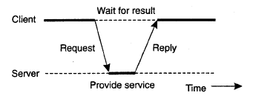

**Interacción general entre un cliente y un servidor.**

[www.efrendavid.org/uacj/clases/sist_dist/clase03/clase03.doc](http://www.efrendavid.org/uacj/clases/sist_dist/clase03/clase03.doc)

* **Aplicación de capas**

El modelo cliente-servidor ha sido sujeto de muchos debates y controversias a lo largo de los años. Una de las principales cuestiones es el cómo establecer una clara distinción entre un cliente y un servidor. No es de sorprender que en muchas ocasiones esta distinción no es tan clara. Por ejemplo, un servidor de una base de datos distribuida a través de la web puede actuar continuamente como cliente porque éste transfiere las solicitudes a varios servidores de archivos responsables de implementar las tablas de las bases de datos. En este caso, el servidor de base de datos por sí mismo no hace más que procesar las solicitudes de búsqueda o filtrado.

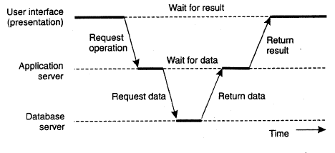

**Ejemplo de servidor actuando como cliente.**

[www.efrendavid.org/uacj/clases/sist_dist/clase03/clase03.doc](http://www.efrendavid.org/uacj/clases/sist_dist/clase03/clase03.doc)

Sin embargo, considerando que muchas aplicaciones cliente-servidor están orientadas a facilitar al usuario el acceso a la base de datos, mucha gente ha establecido una distinción entre los tres niveles siguientes, esencialmente usando el *estilo arquitectónico en capas* que se vio previamente:

1. *El nivel de interfaz de usuario*.
2. *El nivel de procesamiento*.
3. *El nivel de datos*.

El *nivel de interfaz de usuario* contiene todo lo necesario para establecer una interfaz directa con el usuario, tal como la administración del despliegue de la información. El *nivel de procesamiento* típicamente contiene las aplicaciones. El *nivel de datos* administra los datos sobre los cuales se está trabajando.

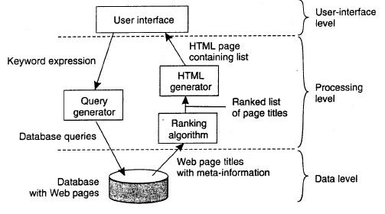Los clientes normalmente implementan el *nivel de interfaz de usuario*. Este nivel consiste en los programas que permiten al usuario final interactuar con las aplicaciones. Hay una diferencia considerable en que tan sofisticada puede ser una interfaz de usuario. La más simple no es más que una simple pantalla de caracteres. Como ejemplo considérese un motor de búsqueda en Internet. La interfaz es muy simple: un usuario introduce una cadena de palabras claves y subsecuentemente se le presenta una lista de títulos de páginas web. El extremo opuesto de la operación está constituido por una gran base de datos de páginas web, las cuales han sido extraídas e indexadas. El núcleo del motor de búsqueda es un programa que transforma la cadena de palabras claves que proporcionó el usuario en una o más peticiones de búsqueda a la base de datos. Subsecuentemente clasifica los resultados en una lista y transforma esta lista en una serie de páginas HTML. Dentro del modelo cliente-servidor, esta parte de extracción de información es típicamente localizada en el *nivel de procesamiento*.

**Organización simplificada en tres niveles diferentes de un motor de búsqueda.**

[www.efrendavid.org/uacj/clases/sist_dist/clase03/clase03.doc](http://www.efrendavid.org/uacj/clases/sist_dist/clase03/clase03.doc)

#### Arquitecturas descentralizadas

Las arquitecturas multinivel cliente-servidor, como la del ejemplo del motor de búsqueda mostrado anteriormente, son una consecuencia directa del dividir las aplicaciones en los tres niveles: interfaz de usuario, componentes de procesamiento y datos. Los diferentes niveles corresponden directamente con la organización lógica de las aplicaciones. En muchos ambientes, el procesamiento distribuido es equivalente a organizar una aplicación cliente servidor como una arquitectura multinivel. A este tipo de distribución se le conoce como *distribución vertical*. La característica relevante de una distribución vertical es que esta puede realizarse disponiendo componentes lógicamente diferentes en máquinas diferentes máquinas. Una vez más, desde la perspectiva de administración del sistema, el tener una distribución vertical puede ser una ayuda: las funciones estás lógica y físicamente divididas y distribuidas en múltiples máquinas, mientras cada máquina está configurada para trabajar óptimamente con un grupo específico de funciones.

Sin embargo, la distribución vertical es tan solo una manera de organizar aplicaciones cliente-servidor. En arquitecturas modernas, es común que la distribución de clientes y servidores sea el factor más importante, por lo que a esta forma de distribución se le conoce como *distribución horizontal*. En este tipo de distribución, un cliente o un server puede estar físicamente dividido en partes lógicamente equivalentes, pero cada parte opera con su proprio conjunto integral de datos, balanceando (equilibrando) la carga del sistema. En esta sección se analizará los *sistemas peer-to-peer*, una de las arquitecturas modernas que soportan la distribución horizontal.

##### Arquitecturas descentralizadas: Punto a Punto

Un sistema distribuido *peer-to-peer (de igual a igual)*, comúnmente abreviado *P2P*, es una arquitectura compuesta por participantes que ponen a disposición directa de los otros participantes del sistema parte de sus recursos (poder de procesamiento, almacenamiento de disco, ancho de banda, etc.), sin la necesidad de una instancia de coordinación central, tales como servidores o hosts permanentes (ver Figura). Desde una alta perspectiva, los *peers (iguales)* de un sistema P2P son todos iguales, lo que significa que las funciones que deben ser desarrolladas en el sistema pueden ser realizadas por todo *peer* participante. En consecuencia, mucha de la interacción entre los procesos participantes (peers) es simétrica, por lo tanto, los *peers* pueden ser a la vez tanto proveedor (servidores) como consumidores (clientes).

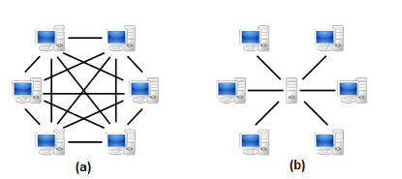

1. Sistema peer-to-peer (P2P), (b) Sistema centralizado con servidor

[www.efrendavid.org/uacj/clases/sist_dist/clase03/clase03.doc](http://www.efrendavid.org/uacj/clases/sist_dist/clase03/clase03.doc)

En su concepto más amplio, los participantes de un sistema peer-to-peer pueden ser computadoras, aplicaciones, procesos, etc. A fin de desarrollar el tema de esta sección, se considerará que los participantes del sistema distribuido P2P son procesos que conforman una aplicación distribuida, es decir, componentes de software.

Los sistemas P2P fueron popularizados por aplicaciones para compartir archivos (*file sharing)*, tales como Napster. Las redes P2P para compartir archivos han inspirado nuevas estructuras y filosofías en otras áreas de la interacción humana. En tales contextos, P2P, como tal, hace referencia a una red social igualitaria que actualmente está emergiendo en nuestra sociedad, habilitada en mucho por la Internet.

Los sistemas P2P típicamente se forman dinámicamente mediante la adición de *nodos* (peers participantes). La eliminación de nodos no tiene un impacto significativo en el sistema. La arquitectura distribuida de una aplicación P2P provee una mayor escalabilidad y servicios más robustos.

En los sistemas P2P frecuentemente se implementa, a nivel de C*apa de Aplicación* del protocolo de comunicación,una *red sobreimpuesta* sobre la red física. Tal sobreimposición es usada para el indexado o descubrimiento de los peers. En pocas palabras, la organización y optimización de la interconectividad entre los peers es implementada en la *red sobreimpuesta*. El contenido (información) típicamente es intercambiado directamente sobre la red IP subyacente. Existen dos tipos de redes sobreimpuestas: las que son *estructuradas* y las *no estructuradas*.

***Sistemas P2P Estructurados.*** La conectividad en la *red sobreimpuesta* es fija (la organización que define que peers se interconectan entre sí es fija). En estos sistemas, la red sobreimpuesta es construida usando procedimientos o algoritmos *determinísticos*. El procedimiento más usado es organizar la conectividad mediante una *Tabla Hash Distribuida (DHT, Distributed Hash Table)*.

En un sistema basado en un *DHT*, a cada dato se le asigna una *llave* aleatoria obtenida en un espacio de identificadores (valores) muy grande; por ejemplo, podría ser un identificador de 128 o 160 bits. Igualmente, a los nodos o peers, se les asigna un identificador obtenido en este mismo espacio de identificadores. La función crucial de un sistema basado en una *DHT* es implementar un esquema eficiente y determinístico que mapee de manera única la llave asignada al dato con el identificador del nodo, basado en una métrica de distancia. Más importante aún, cuando se busca un dato específico, se proporciona la dirección de red del nodo responsable de ese dato. Efectivamente, esto se logra *enrutando* una solicitud de dato con el nodo responsable.

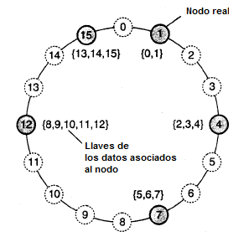Por ejemplo, en el *Sistema Chord*, los nodos se organizan lógicamente en un anillo de tal manera que un dato con llave *k* es mapeado (asociado) a un nodo con el identificador *id*, el cual es el nodo con el menor identificador posible que cumple la condición id *≥ k*. A este nodo se le llama *sucesor* de la llave *k* y se denota como *succ(k)*, tal como se muestra en la Figura: Al buscar el dato con llave *k*, una aplicación que corre en un nodo arbitrario llamará a la función LOOKUP(k), la cual, subsecuentemente, regresará la dirección de red *succ(k)*. En este punto, la aplicación puede contactar el nodo para obtener una copia del dato.

**Mapeo (asociación) de datos y nodos en el Sistema Chord.**

[www.efrendavid.org/uacj/clases/sist_dist/clase03/clase03.doc](http://www.efrendavid.org/uacj/clases/sist_dist/clase03/clase03.doc)

Cuando un nodo quiere agregarse al sistema, este empieza por generar un identificador *id*. Note que el espacio de identificadores es lo suficientemente grande, por lo que el generador de números aleatorios es de buena calidad; es decir, la probabilidad de generar un identificador que ya ha sido asignado a otro nodo es casi nula. Entonces, el nodo simplemente realiza una búsqueda usando *id*, lo cual resulta en la dirección de red *succ(id)*. En este punto, el nuevo nodo simplemente contacta a *succ(id)* y su predecesor, y se inserta entre éstos en el anillo. Claro, en este esquema es necesario que cada nodo contenga la información sobre su predecesor. La inserción del nuevo nodo implica que cada dato cuya llave está ahora asociada al nodo *id*, sea transferido desde *succ(id)*. El que el nodo *id* abandone el sistema es tan simple como informar a su sucesor y predecesor de su partida, y transferir todos sus datos al nodo *succ(id)*.

***Sistemas P2P No Estructurados.*** Estos sistemas no proveen un algoritmo para la organización y optimización de las conexiones en la red. A continuación, se presentan los tres modelos de arquitecturas P2P no estructuradas, sin embargo, es oportuno puntualizar que el primer modelo, S*istemas P2P centralizados*, clasifica como la arquitectura centralizada descrita en la sección anterior; el segundo modelo, S*istemas P2P puros*, es el único modelo que podemos definir como descentralizado; el tercer modelo involucra un tercer tipo de arquitectura, la *hibrida*, la cual combina la arquitectura centralizada y la descentralizada.

* ***Sistemas P2P centralizados.*** Se utiliza un servidor central para indexar las funciones y coordinar el sistema. Aunque tiene similaridades con la arquitectura estructurada, las conexiones entre peers no es determinada por un algoritmo. *Napster* es un ejemplo de sistema no estructurado centralizado.
* ***Sistemas P2P puros (descentralizados).*** El sistema consiste en únicamente en peers *equipotentes*. Existe sólo una capa de enrutamiento, y no hay nodos preferidos con una función de infraestructura especial. Gnutella y Freenet son ejemplos de sistemas P2P puros.
* ***Sistemas P2P híbridos.*** El sistema permite la existencia de nodos especiales con una función de infraestructura, comúnmente llamados *supernodos*. Kazaa y los sistemas BitTorrent son ejemplos de sistemas P2P hibridos.

#### Arquitecturas híbridas

Hasta el momento nos hemos concentrado en arquitecturas cliente-servidor y arquitecturas peer-to-peer. Muchos sistemas distribuidos combinan las características de ambas. Como se mencionó en la sección anterior, los *Sistemas P2P Hibridos* pueden ser clasificados en esta categoría arquitectónica.

Para ejemplificar este caso, considérese el caso de los sistemas para compartir archivos, usando el esquema BitTorrent (ver Figura). En estos sistemas, la idea básica es que un usuario que busca un archivo pueda descargarlo (bajarlo) en partes obtenidas de otros usuarios, hasta que todas las partes obtenidas puedan ser ensambladas para reproducir el archivo de forma integral. Un aspecto importante de este diseño es el asegurar la colaboración. En la mayoría de las aplicaciones para compartir archivos, la mayoría de los usuarios sólo descargan archivos, sin contribuir en casi nada. En un sistema BitTorrent, un archivo puede ser descargado únicamente cuando el usuario cliente también provee contenido a otro usuario.

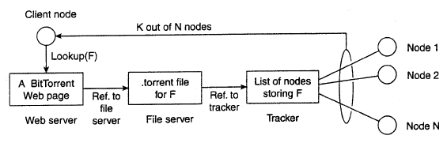

**Principio de operación de un sistema BitTorrent.**

[www.efrendavid.org/uacj/clases/sist_dist/clase03/clase03.doc](http://www.efrendavid.org/uacj/clases/sist_dist/clase03/clase03.doc)

En un sistema BitTorrent para descargar un archivo, el usuario debe tener acceso a un directorio global, el cual es un conjunto de páginas web. Este directorio contiene referencial (enlaces o links) a lo que se conoce como archivos *.torrent*. Un archivo *.torrent* contiene la información necesaria para descargar un archivo específico. En particular, se establece una referencia a lo que se conoce como *tracker (rastreador)*, el cual es un servidor que mantiene un registro preciso de todos los *nodos activos* que tienen partes del archivo deseado. Un *nodo activo* es aquel que en el momento está descargando otro archivo. Obviamente, habrá varios *trackers* diferentes, aunque generalmente solo habrá uno por archivo (o colección de archivos).

Una vez que los nodos de los que se pueden descargar partes del archivo han sido identificados, el nodo del usuario que desea descargar el archivo se vuelve activo. En este punto, este nodo será forzado a ayudar a otros, tal vez proporcionando a otros las partes que aún no han obtenido del archivo que se está descargando. Esta regla tiene origen en la siguiente regla: si el nodo *P* nota que el nodo *Q* está descargando más de lo que está distribuyendo (*subiendo*) a otros, *P* puede decidir reducir la velocidad a la que le envía información (parte de un archivo, en este caso). Este esquema trabaja bien, siempre que *P* tenga algo que descargar de *Q*. Por esta razón, los nodos obtienen referencias a muchos otros nodos, lo cual los sitúa en una mejor posición para negociar datos.

## MIDDLEWARE

### Definición 1

Middleware es un software de computadora que conecta componentes de software o aplicaciones para que puedan intercambiar datos entre éstas. Es utilizado a menudo para soportar aplicaciones distribuidas. Esto incluye servidores web, servidores de aplicaciones, sistemas de gestión de contenido y herramientas similares. Middleware es especialmente esencial para tecnologías como XML, SOAP, servicios web y arquitecturas orientada a servicios.

<http://www.alegsa.com.ar/Dic/middleware.php>

### Definición 2

Es software que se sitúa entre un sistema operativo y las aplicaciones que se ejecutan en él. Básicamente, funciona como una capa de traducción oculta para permitir la comunicación y la administración de datos en aplicaciones distribuidas. A veces, se le denomina “plumbing” (tuberías), porque conecta dos aplicaciones para que se puedan pasar fácilmente datos y bases de datos por una “canalización”. El uso de middleware permite a los usuarios hacer solicitudes como el envío de formularios en un explorador web o permitir que un servidor web devuelva páginas web dinámicas en función del perfil de un usuario.

<https://azure.microsoft.com/es-es/overview/what-is-middleware/>

### Clasificación

La taxonomía o clasificación del software middleware puede ser descrita en dos grandes categorías:

* + 1. Integración y
    2. Aplicación.

Estas poseen a su vez diferentes clases.

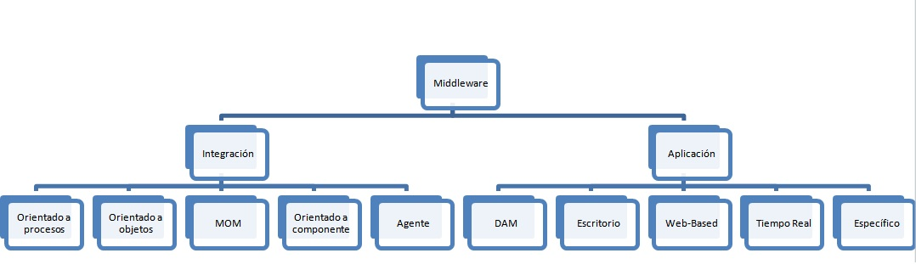

El tipo de integración que incluyen posee la capacidad de unirse con sistemas heterogéneos. Cada middleware posee diferentes protocolos de comunicación o formas de operar en diferente software.

Se pueden clasificar en las siguientes categorías:

#### Categoría De Integración

* + Orientados a procedimiento o procesos
  + Orientados a objetos
  + Orientados a mensajes (MOM, Message-oriented middleware)
  + Orientados a componentes
  + Agentes

#### Categoría De Aplicación

* + Middleware para acceso a información (DAM, Data Access middleware)
  + Middleware de escritorio
  + Middleware basados en la web
  + Middleware especialistas

### Aplicaciones

Los servicios de middleware proporcionan un conjunto más funcional de la API s para permitir una aplicación a:

* + Localizar claramente a través de la red, proporcionando así una interacción con otro servicio o aplicación
  + Los datos filtrados para que sean utilizables en un ambiente público a través de anonymization process para la protección de la privacidad (por ejemplo)
  + Ser independiente del servicio de red
  + Ser fiable y siempre disponible

Añadir los atributos complementarios como semántica en comparación con el sistema operativo y servicios de red.

### Ventajas y desventajas

#### Ventajas

* + Simplifica los procesos de desarrollo de aplicaciones al independizar los entornos propietarios.
  + Permite la interconectividad de los Sistemas de Información del Organismo.
  + Proporciona mayor control del negocio al poder contar con información procedente de distintas plataformas sobre el mismo soporte.
  + Facilita el desarrollo de sistemas complejos con diferentes tecnologías y arquitecturas.
  + Posibilita usar PC´s con pocos recursos.
  + Permite usar hardware de uso.
  + Ayuda a mantener o mejorar el tiempo de respuesta
  + Mejora gestión de inversiones
  + Rápido de implementar

#### Desventajas

* + No siempre es aplicable.
  + Alto consumo de recursos (CPU y RAM).
  + Debe desarrollarse en forma específica.
  + Costo de desarrollo, implementación, etc.
  + No es solución válida para el largo plazo, es de corto plazo.
  + Complejidad logística (instalar en cada equipo).
  + Es de capacidad limitada.
  + No entrega todas las soluciones.

# Autoadministración de sistemas distribuidos

Introducción**:**

En miles de negocios los que se dependerá en todo momento, requieren los servicios de las industrias de IT para asegurar su funcionamiento es la cantidad y complejidad de estos sistemas y la manera en que trabajan juntos la que crea una escasez de expertos en las Ipara manejarlos. Es un problema que crecerá exponencialmente, lo mismo que nuestra dependencia hacia dichas tecnologías.

Según Sr. Whitehead, la solución estaría en la automación en crear una capacidad nueva donde importantes y complejos procesos informáticos puedan ejecutarse sin la necesidad de la intervención humana

El 15/10/2001 PaulHorn, vicepresidente de IBM research en la conferencia de Agenda en Arizona EE.UU surgió una solución sistemas de cómputo que se autorregulen de la misma manera en que nuestro sistema nervioso autonómico regula y protege nuestro cuerpos.

El Termino computación autonómica fue propuesto en el año 2001 por Paul Horn a la Academia Nacional de Ingenieria de la Universidad de Harvad, presentando una relación entre el sistema nervioso autónomo y las capacidades del cuerpo de autorregulación y sistemas que pudiesen administrarse a si mismos al abstraer este concepto desde la biología a las ciencias de la computación.

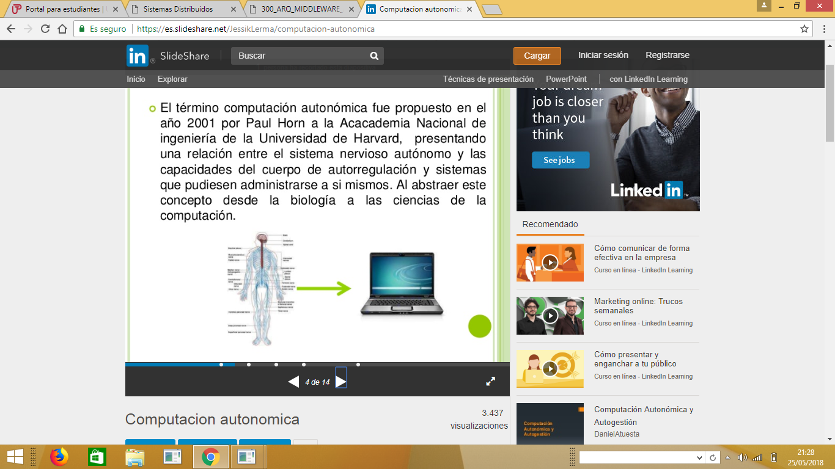

A finales del 2001 Paul Horn de IBM, surgió automatizar operaciones de computo sin intervención humana, para que se gobernaran de manera semejante a como lo hace el sistema nervioso autónomo que protege nuestros cuerpos regulando funciones vitales como la respiración la temperatura corporal y el pulso cardiaco, liberando al cerebro consciente de esas tareas.

Un sistema autónomo toma decisiones por si mismo y constantemente revisa y optimiza su estado y automáticamente se adapta a las condiciones cambiantes

Los sistemas informáticos han traído grandes beneficios de velocidad y automatización, pero ahora hay una necesidad económica abrumadora automatizar su mantenimiento.

**Computación autonómica:** sistemas de cómputo que se regulan a si mismo según especificaciones de comportamiento y objetivos dados por administradores.

* La computación autonómica es la próxima generación de la tecnología debe su nombre al sistema nervioso autónomo humano que envía impulsos que controlar el ritmo cardiaco, la respiración y otras funciones
* Se puede imaginar un mundo donde las computadoras reparan sus propios problemas aun antes de que nos percatemos de que lo veamos IBM está construyendo ese mundo con una gama de capacidades de computación autonómica.

IBM ha definido las siguientes cuatros áreas funcionales:

* Auto – configuración: configuración automática de los componentes.
* Auto – sanación: Detección automática y la corrección de las fallas.
* Auto – Optimización: Control automático y control del recurso para asegurar el funcionamiento óptimo con respecto a los requisitos definidos.
* Autoprotección: La identificación proactiva y la protección contra las injerencias arbitrarias, ataques.

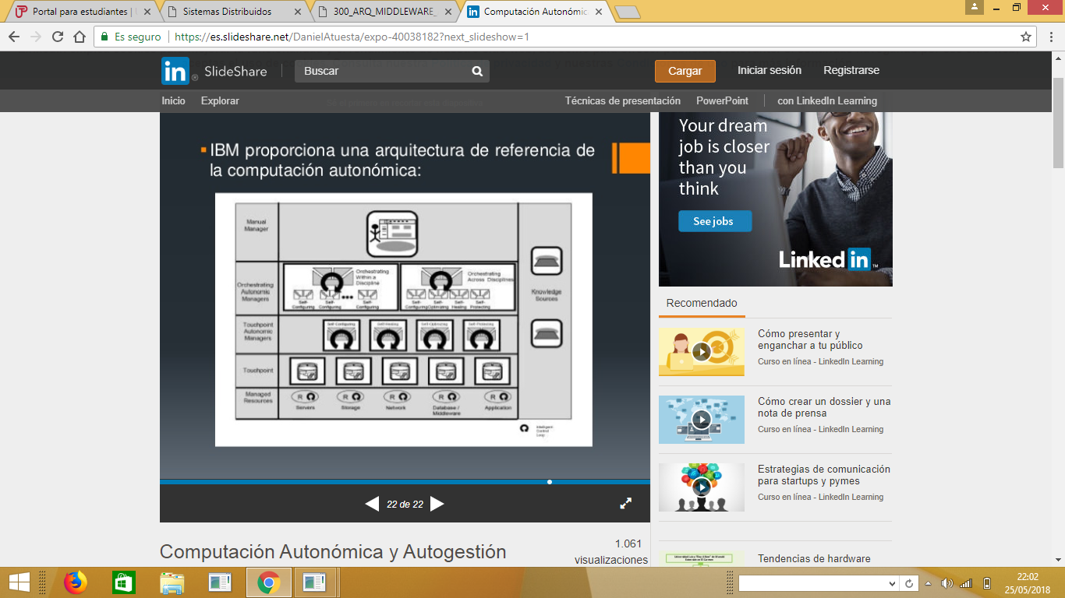**Arquitectura de referencia de la computación autonómica**

## El modelo de control de retroalimentacion

Existen muchas opiniones diferentes acerca de los sistemas de autoadministración, pero lo que más tienen en común (explícita o implícitamente) es la suposición de que las adaptaciones se llevan a cabo mediante uno o más **ciclos de control de retroalimentación**. Así, los sistemas organizados por medio de tales ciclos se conocen como **sistemas de control de retroalimentación**. El control de retroalimentación se ha aplicado desde hace mucho tiempo en diversos campos de la ingeniería, y sus bases matemáticas poco a poco encuentran también su camino en los sistemas de cómputo Para sistemas de autoadministración, las cuestiones arquitectónicas son, de inicio, las más interesantes. La idea básica tras de esta organización es muy simple.

El SIMAPRO se compone de cuatro partes. La primera es la medición. La segunda y la tercera, son la retroalimentación y la mejora. La cuarta es la aplicación. Las cuatro partes se relacionan entre sí. A partir de la medición el personal de la organización sabe y hace conciencia en qué punto se ubica la productividad organizacional. Esto permite establecer prioridades para hacer la reflexión sobre oportunidades de mejoras, a través de un proceso de retroalimentación entre personal operario y de mando medio-superior. Las mejoras aplicadas se evalúan nuevamente a la luz de las mediciones, de modo que se obtiene un proceso “virtuoso” hacia la mejora continua.

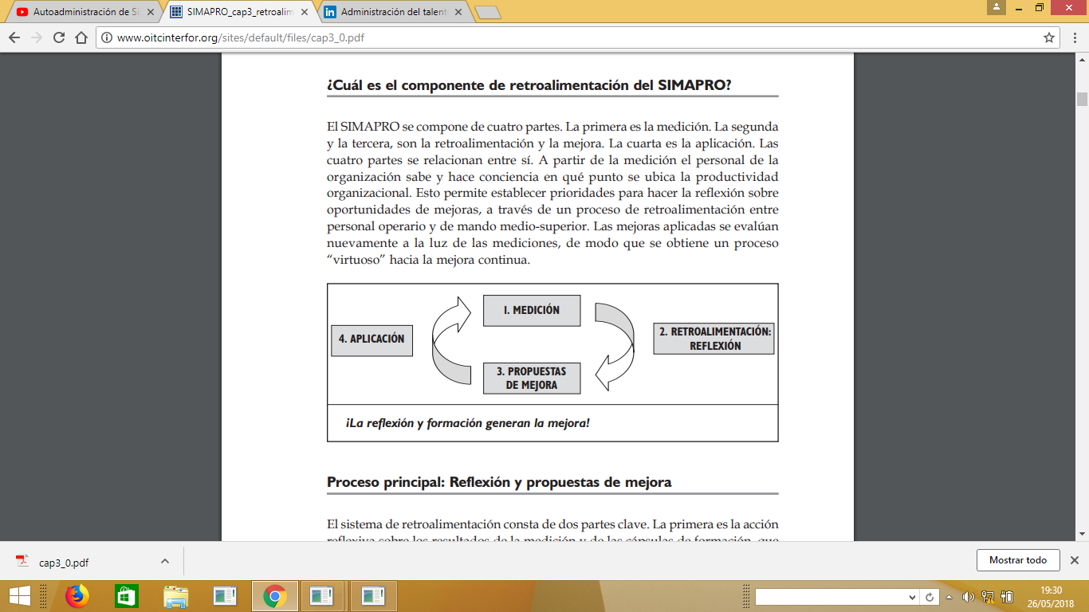

**Proceso principal: Reflexión y propuestas de mejora**

El sistema de retroalimentación consta de dos partes clave. La primera es la acción reflexiva sobre los resultados de la medición y de las cápsulas de formación, que tienen que resultar en “causas raíces” de los problemas y/u oportunidades identificados. Incluye también el seguimiento sobre las acciones de mejora anteriores que están en proceso de puesta en práctica y la evaluación del impacto de las mismas a través de las mediciones de efectividad.

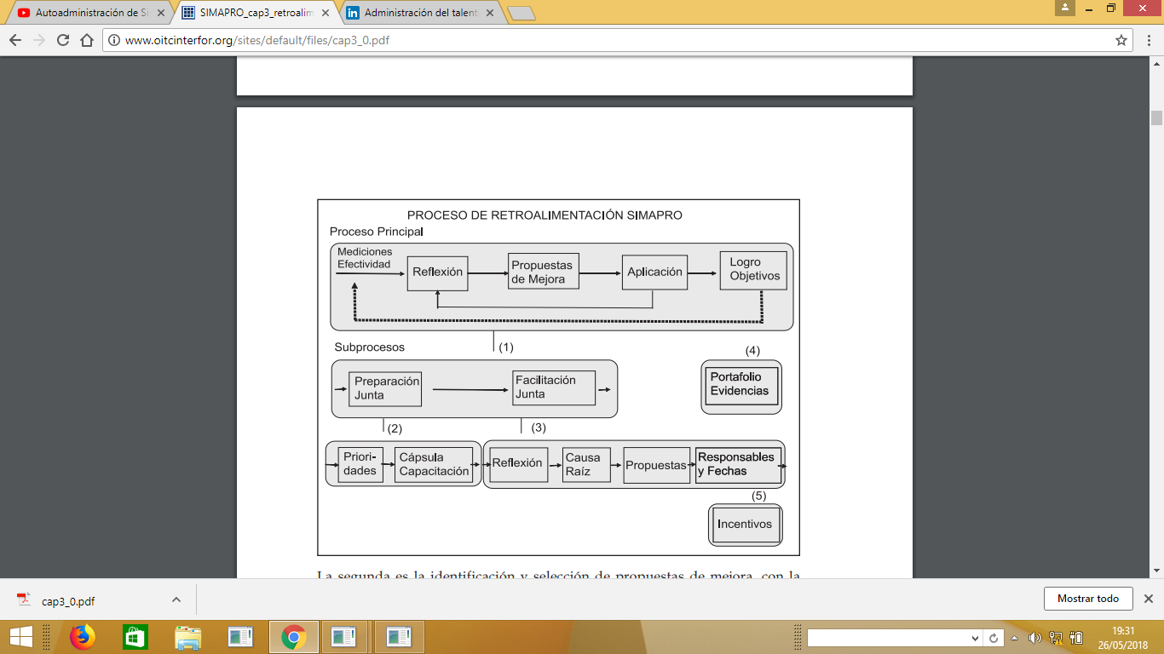

La parte central de un sistema de control de retroalimentación se forma con los componentes que necesitan administrarse. Se supone que estos componentes se manejan mediante parámetros de entrada controlables, pero su comportamiento puede verse influenciado por todo tipo de entrada no controlable, lo cual se conoce también como entrada de alteraciones o ruido. Aunque las alteraciones con frecuencia provienen del ambiente donde se ejecuta el sistema distribuido, bien puede darse el caso de que una interacción no anticipada de componentes ocasione un comportamiento inesperado.

Existen tres elementos básicos que conforman el ciclo de control de retroalimentación.

* Elementos del ciclo de control de retroalimentación:

1. El sistema mismo necesita ser monitoreado. Por ejemplo, en internet, los retrasos de un ciclo (envío-recepción) puede variar.
2. Generalmente contiene un componente lógico de estimación métrica.
3. Analizar las mediciones y comparar con valores de referencia. Este **componente de análisis de retroalimentación** forma el núcleo del ciclo de control, que tendrán los algoritmos que deciden las posibles adaptaciones.

### Ejemplo 1 (NETFLIX):

Empresa netflix es una empresa comercial estadounidense de entretenimiento que Proporciona mediante tarifa plana mensual, multimedia principal mente en películas y series De televisión bajo demanda por internet y de DVD por correo donde los DVD se envían Mediante

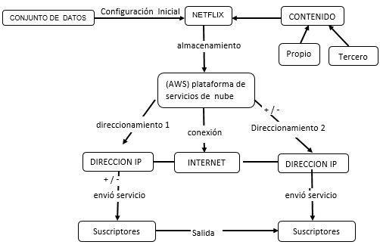

**Modelo de Retroalimentación del caso netflix**

**Características de Netflix:**

* Netflix : Para todas las edades como adultos y jóvenes donde los géneros más populares tienden a ser de ciencia ficción, suspenso y películas del momento
* Netflix Kids: Categoría para niños y familiar los géneros más populares en la categoría son animación tales como: The increíbles, los mininos, spider man, etc.



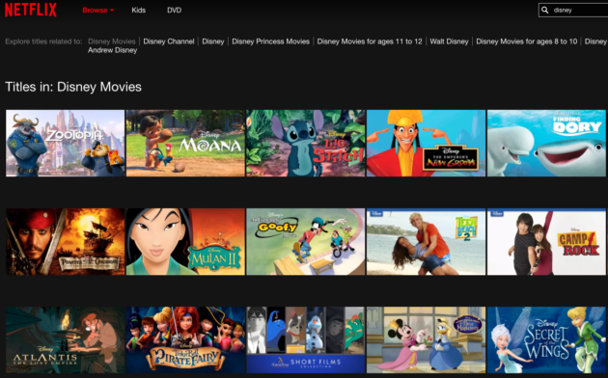

**Problemática:**

Los usuarios tienen molestias en cuanto al servicio que brinda netflix ya que repentinamente hay fallas al momento que carga la películas y ver miniseries y eso se genera pérdida de clientes y sobre todo una mala toma de decisiones dentro de la organización , lo que con lleva una perdida indudable de ganancias y la caída de las acciones.

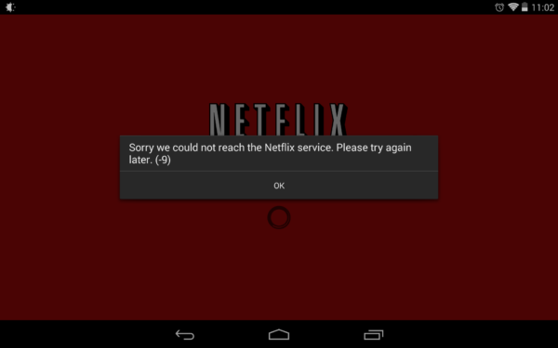

**Solución:**

Una de las causas más frecuentes de los problemas para ver contenido es una conexión a internet débil o intermitente las repeticiones de almacenamiento en las cargas frecuentes, los problemas para iniciar la aplicación de netflix los mensajes de error que indican que no es posible conectarse a internet o los problemas para reproducir una serie o películas en un dispositivo generalmente indican que la conexión a internet es lenta o sufre interrupciones.

### Ejemplo2:

Una empresa es un sistema organizacional donde los recursos económicos (entrada) se transforman mediante diversos procesos organizacionales (procesamiento en bienes y servicios (salida). Los sistemas de información proporcionan información (retroalimentación) sobre las operaciones del sistema a la gerencia para la dirección y el mantenimiento del sistema (control), intercambian entradas y salidas en el entorno.

Recursos de los sistemas de información.: Dentro del entorno en el cual se desarrolla cualquier organización por lo general pueden distinguirse cinco componentes asociados con los sistemas de información entre ellos está el componente de los recursos humanos, recursos de datos, recursos de software, de hardware, y por último los recursos de redes, como explicare más adelante.

* **Recursos humanos:** involucra a especialistas en sistemas de información dentro de la organización como analistas de sistemas, programadores, operadores de computadores. Y los usuarios finales (alguna otra persona que utilice sistemas de información).
* **Recursos de hardware:** uso de máquinas dentro de una organización para mejorar su trabajo tales como computadores, monitores de vídeo, unidades de disco magnético, impresoras y escáner ópticos. Y el uso de los diferentes medios disponibles como los discos flexibles, cinta magnética, discos ópticos, tarjetas de plástico, formularios de papel.
* **Recursos de software**: referente a los programas de sistemas operativos, de hojas de cálculo, de procesadores de palabras, de nóminas. Procedimientos de ingreso de datos, corrección de errores, distribución de los cheques de nómina.
* **Recursos de datos**: descripciones del producto, registro de clientes, archivos de empleados, bases de datos sobre inventarios.
* **Recursos de redes**: medios de comunicaciones, procesadores de comunicaciones, acceso a redes y software de control.
* Productos de información, informes gerenciales y documentos comerciales que utilizan presentaciones de texto y gráficos, respuestas de audio y formularios de papel.

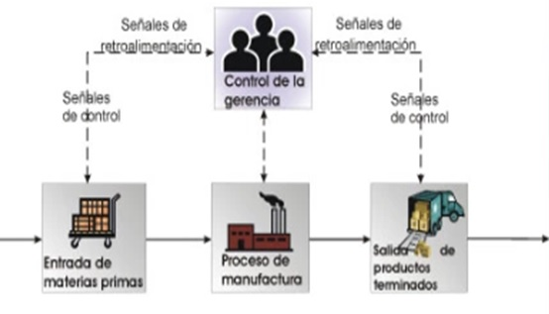

Astrolade:

Organiza una gran colección de servidores en cierta jerarquía por zonas. Las zonas De menor nivel constan de un solo servidor, las cuales posteriormente se agrupan en zonas de mayor Tamaño. La zona de mayor nivel comprende todos los servidores. Cada servidor ejecuta un proceso

Astrolabe, llamado agente, que colecciona información sobre las zonas en las que se encuentra Ese servidor. El agente se comunica también con otros agentes con la intención de esparcir información De la zona a través de todo el sistema. Mantiene una capacidad de respuesta excelente incluso cuando el sistema se vuelve muy grande, e incluso si exhibe un dinamismo significativo. Las cargas asociadas con la tecnología es pequeña y limitada, tanto a nivel de mensajes vistas por máquinas participantes y cargas a los enlaces de comunicación. También se parece mucho a un usuario como una base de datos, aunque es virtual que no reside en un servidor centralizado y no admite

Transacciones Esta presentación de la base de datos se extiende a varios aspectos.

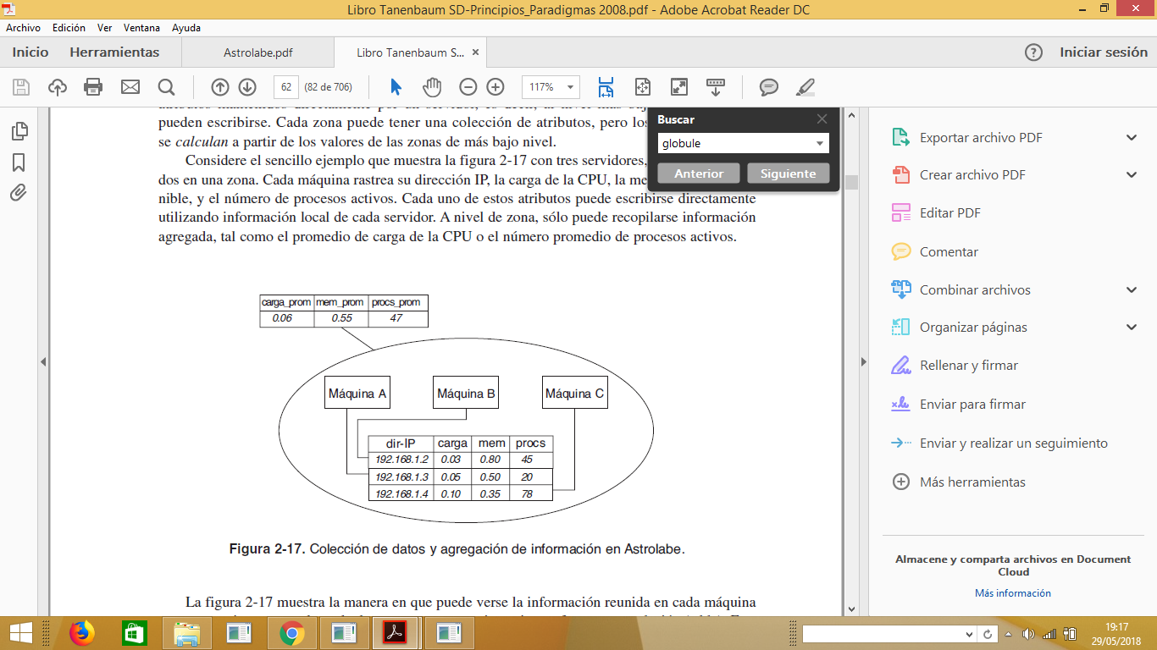

Más importante, cada zona se puede ver como una tabla relacional que contiene los atributos de sus zonas secundarias, que a su vez pueden ser consultadas mediante SQL. Además, usando la base de datos

Mecanismos de integración como ODBC y JDBC estándar

Las herramientas de programación de base de datos pueden acceder y manipular los datos disponibles a través:

1) **Escalabilidad a través de la jerarquía**: Un sistema escalable es aquel que se mantiene constante, o degradación lenta, gastos generales y rendimiento a medida que aumenta su tamaño. Logra escalabilidad a través de su jerarquía de zona. La información es Resumido antes de ser intercambiado entre zonas, manteniendo el almacenamiento de área amplia y Requisitos de comunicación a un nivel manejable. Dado límites en el tamaño de Información en una zona, los costos computacionales y de comunicación.

Se muestra que crecen lentamente con el número de participantes.

2) **Flexibilidad a través del código móvil**: diferentes aplicaciones monitorean datos diferentes, y una sola aplicación puede necesitar datos diferentes en momentos diferentes. Una forma restringida del código móvil, en forma de consultas de agregación de SQL, permite a los usuarios personalizar

Mediante la instalación de nuevas funciones de agregación a través de un protocolo aleatorio: sistemas basados ​​en Los servidores centralizados son vulnerables a fallas, ataques y mala administración. En lugar, Astrolabe utiliza un enfoque de igual a igual ejecutando un proceso en cada host.2

Estos procesos se comunican a través de un protocolo epidémico. Tales protocolos son Altamente tolerante a muchos escenarios de falla, fácil de implementar y eficiente. Ellos se comunican Utilizando el intercambio de mensajes aleatorio punto a punto, un enfoque que Hace que Astrolabe sea robusto incluso frente a sobrecargas localizadas, que pueden brevemente

Cerrar las regiones de Internet.

4**) Seguridad a través de certificados**: utiliza firmas digitales para identificar y

Rechazar datos potencialmente corruptos y controlar el acceso a operaciones potencialmente costosas. Información de zona, mensajes de actualización, configuración y credenciales de cliente, todo Están encapsulados en certificados firmados. El árbol de la zona en sí mismo forma la clave pública

Infraestructura.

Un ejemplo de un árbol de tres niveles de la zona de Astrolabe. La zona raíz de nivel superior tiene tres hijos Zonas. Cada zona, incluidas las zonas frontal son (los hosts), tiene una lista de atributos (llamada MIB). Cada Host ejecuta un agente Astrolabe. Se dice que no se superponen si no tienen hosts en común. Así, La estructura de las zonas de Astrolabe se puede ver como un árbol. Las hojas de este árbol Representar a los hosts

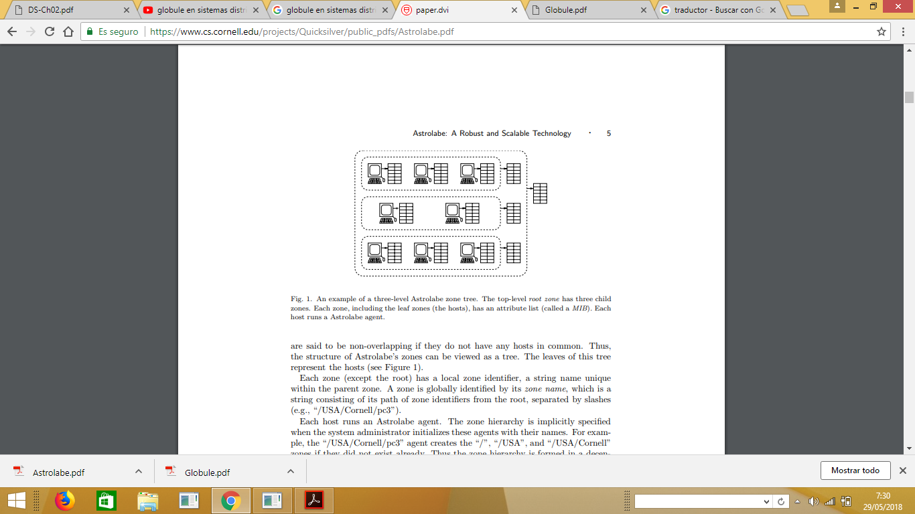

Cada zona (excepto la raíz) tiene un identificador de zona local, un nombre de cadena único

Dentro de la zona padre. Una zona está identificada globalmente por su nombre de zona, que es cadena que consiste en su ruta de identificadores de zona desde la raíz, separados por barras cuando el administrador del sistema inicializa estos agentes con sus nombres. De manera, pero uno determinado en última instancia por los administradores del sistema. Como nosotros verá, representantes de dentro del conjunto de agentes son elegidos para asumir la responsabilidad en zonas internas; si ellos Fallan o se vuelven inadecuados, el protocolo automáticamente elegirá a otros para tomar su

Lugares. Asociado con cada zona hay una lista de atributos que contiene la información asociado con la zona.

**Implementación**

Cada host ejecuta un agente Astrolabe. Tal agente ejecuta el protocolo de chismes de Astrolabe con otros agentes, y también admite clientes que desean acceder al Astrolabio

Servicio. Cada agente tiene acceso a (es decir, mantiene una copia local de) solo un subconjunto de todas las MIB en el árbol de la zona Astrolabe. Este subconjunto incluye todas las zonas en el camino a la raíz, así como las zonas de hermanos de cada uno de ellos. Esta lista de atributos se entiende mejor como una forma de Base de información de gestión o MIB, aunque la información no se limita a la gestión tradicional información.

Por las llamadas funciones de agregación. Cada zona tiene un conjunto de funciones de agregación que calculan los atributos para la MIB de la zona. Una función de agregación para un Zona es un programa SQL, que toma una lista de los MIB de las zonas secundarias de la zona y produce un resumen de sus atributos. Las zonas foliares forman una excepción. Cada zona de hojas tiene un conjunto de zonas infantiles virtuales. Son las zonas hijo virtuales son locales para el agente correspondiente como agregación. Es el mecanismo de que está controlado por consultas SQL, y se puede entender como un tipo de capacidad de minería de datos. Por ejemplo: la agregación se puede usar para controlar el estado de un conjunto de servidores dispersos en la red, para ubicar un recurso deseado en función de sus valores de atributo, o para calcular una descripción resumida de cargas en componentes de red críticos. Como esta información cambia, Astrolabe automáticamente y rápidamente recalculará el La experiencia inicial con los mecanismos de agregación de Astrolabe demuestra que el sistema es extremadamente poderoso a pesar de sus límites. Administradores de una aplicación podría usar la tecnología para monitorear y controlar una aplicación distribuida usando agregados que resumen el estado general dentro de la red como un todo, y también dentro de los dominios (ámbitos) de los que está compuesto. Una nueva máquina uniéndose un sistema podría usar Astrolabio para descubrir información sobre los recursos disponibles en la vecindad: explotando los mecanismos de alcance de la instalación de agregación, el los recursos informados dentro de un dominio serán los de mayor valor para las aplicaciones uniéndose dentro de esa región de la red. Después de una falla, Astrolabe puede ser utilizado tanto para la notificación como para coordinar la reconfiguración. Más ampliamente, cualquier forma

De una aplicación débilmente acoplada podría utilizar Astrolabio como plataforma para coordinar tareas distribuidas. De hecho, Astrolabe usa sus propias capacidades para la autogestión. Puede parecer que el diseño de un agregado es lo suficientemente conciso y, sin embargo, tener un alto valor para las aplicaciones es algo así como un arte. Sin embargo, el problema resulta

Ser relativamente sencillo y no muy diferente al diseño de una base de datos jerárquica. Un número relativamente pequeño de mecanismos de agregación son suficientes para tratar con una amplia variedad de necesidades potenciales. De hecho, la experiencia apoya la hipótesis de que la formas de información necesarias para la gestión, configuración y control a gran escala

Son generalmente susceptibles a una representación compacta.

### Globule:

Se basa en servidores de usuario final colocados en internet, los cuales colaboran Para optimizar el rendimiento a través de la replicación de páginas web. Para lograr esto, Cada servidor de origen (es decir, el servidor utilizado para manejar las actualizaciones de un sitio Web específico) rastrea patrones de acceso por página. Los patrones de acceso se expresan como Operaciones de lectura y escritura para una página, y el servidor de origen para esa página registra Cada operación y la marca con un tiempo.

En su forma más sencilla, Globule asume que internet puede verse como un sistema servidor puente, como ya explicamos. En particular, asume que las solicitudes siempre pueden pasar a través De un servidor puente adecuado,

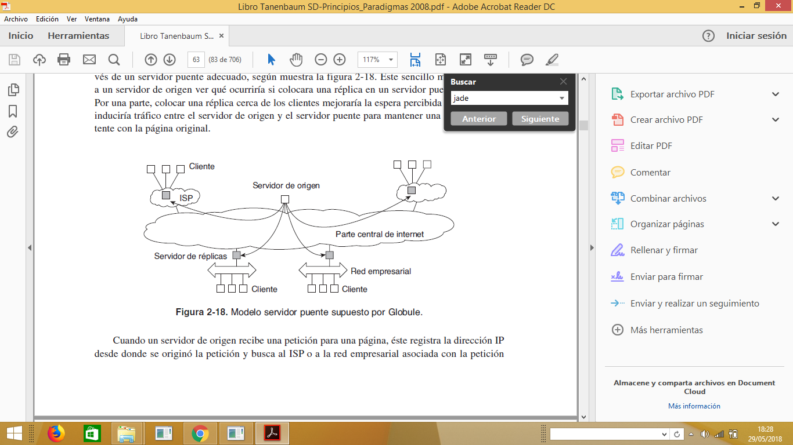

Este sencillo modelo permite A un servidor de origen ver qué ocurriría si colocara una réplica en un servidor puente específico. Por una parte, colocar una réplica cerca de los clientes mejoraría la espera percibida por ellos, pero

Induciría tráfico entre el servidor de origen y el servidor puente para mantener una réplica consistente con la página original

BitTorrent: Es un sistema de descarga de archivos de punto a punto. Su funcionamiento principal aparece La idea básica es que cuando un usuario final busca un archivo, BitTorrent descarga partes del archivo de otros usuarios hasta que las partes descargadas pueden ensamblarse y entregar el archivo completo Un objetivo de diseño importante era garantizar la colaboración. En la mayoría de los sistemas de intercambio de archivos, una fracción importante de participantes simplemente descarga archivos, pero prácticamente no contribuye de otro modo (Adar y Huberman, 2000; Saroiu y cols., 2003; y Yang y cols., 2005).

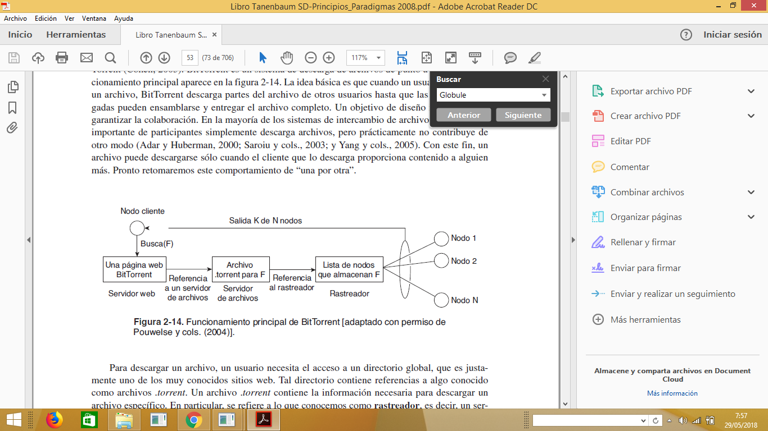Con este fin, un archivo puede descargarse sólo cuando el cliente que lo descarga proporciona contenido a alguien más. Pronto retomaremos este comportamiento de “una por otra”.

Para descargar un archivo, un usuario necesita el acceso a un directorio global, que es justamente uno de los muy conocidos sitios web. Tal directorio contiene referencias a algo conocido como archivos .torrent. Un archivo .torrent contiene la información necesaria para descargar un archivo específico.

En particular, se refiere a lo que conocemos como rastreador, es decir, un servidor que mantiene una cuenta precisa de nodos activos que contienen secciones del archivo solicitado.

Un nodo activo es uno que en el momento está descargando otro archivo. Desde luego, debe haber varios rastreadores diferentes, aunque por lo general sólo habrá un único rastreador por archivo (o colección de archivos). Una vez que los nodos han sido identificados desde la parte donde las secciones pueden descargarse, el nodo de descarga se vuelve efectivamente activo. En ese punto, se verá forzado a ayudar otros, por ejemplo, proporcionando secciones del archivo que está descargando, y que otros aún no tienen. Esta aplicación proviene de una regla muy sencilla: si el nodo P observa que el nodo Q descarga más de lo que sube, P puede decidir disminuir la velocidad a la que envía datos a Q Este esquema funciona muy bien porque P tiene algo qué descargar de Q. Por esta razón, a menudolos nodos son sustituidos con referencias a muchos otros nodos, colocándolos en una mejor posición para negociar datos. Queda claro que BitTorrent combina soluciones centralizadas con soluciones descentralizadas.Como podemos apreciar, el cuello de botella del sistema está formado por los rastreadores. Como otro ejemplo, considere la red de distribución de contenido Globule (Pierre y Van Steen, 2006). Globule se parece mucho a la arquitectura de servidor al borde que mencionamos antes. En este caso, en lugar de servidores al borde, usuarios finales (y también organizaciones) proporcionan voluntariamente servidores web mejorados, los cuales son capaces de colaborar en la réplica de páginas web. En su forma más simple, cada uno de estos servidores contiene los siguientes componentes:

* 1. Un componente que puede redirigir solicitudes del cliente hacia otros servidores.
  2. Un componente para analizar patrones de acceso.
  3. Un componente para administrar la réplica de páginas web.

El servidor proporcionado por Alice es el servidor web que normalmente maneja el tráfico del sitio web de Alice, y se le llama servidor de origen para ese sitio. Este servidor colabora con otros servidores, por ejemplo, con el proporcionado por Bob para hospedar las páginas del sitio de Bob. En este sentido, Globule es un sistema distribuido descentralizado. Solicitudes para el sitio web de Alice se reenvían inicialmente a su servidor, en donde pueden redirigirse hacia uno de los demás servidores. La redirección distribuida también está soportada. Sin embargo, Globule también tiene un componente centralizado: su agente. El agente es responsable de registrar servidores y de hacer que éstos conozcan a otros. Los servidores se comunican con el agente de manera completamente análoga a lo que podría esperarse en un sistema cliente-servidor. Por razones de disponibilidad, el agente puede ser replicado, pero como veremos más adelante.

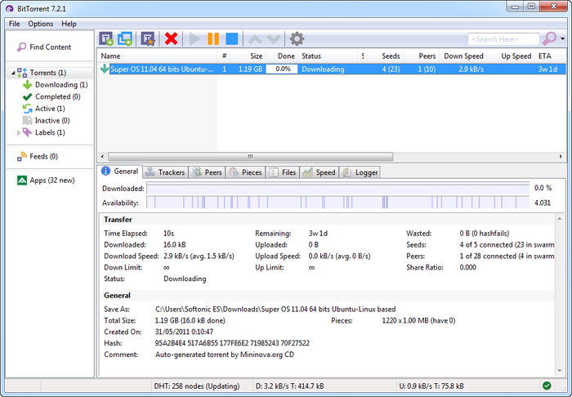

Dropbox**:**

Es un servicio que te ofrece hasta 2 GB gratis para almacenar online toda clase de archivos. Sencillo y práctico, Dropbox te permite hacer muchas cosas.

Además es compatible con otras herramientas y está disponible tanto desde su web como para Windows, Mac, Linux, Android, BlackBerry, iPad y iPhone.Si no estás seguro de cómo puedes aprovecharlo, te mostramos 10 usos que puedes darle a Dropbox

* **Copia de seguridad online**: Se sincroniza con el servidor automáticamente es decir, que cuando hay un nuevo archivo en la carpeta por defecto éste se sube inmediatamente a Internet. Si tu equipo sufre algún percance tan sólo tendrás que reinstalar el cliente de Escritorio de Dropbox y éste descargará de nuevo los archivos copiados.
* ***Acceder a tus archivos desde varios ordenadores***: Si utilizas varios ordenadores, tanto en casa como en el trabajo, en más de una ocasión habrás necesitado un dato que se encuentra en un documento de otra máquina distinta a la que te encuentras.
* ***Compartir documentos***: Dropbox crea por defecto una carpeta pública. Al contrario que el resto de contenido que subes a tu espacio Dropbox, la carpeta pública es accesible a cualquiera que conozca su enlace URL.

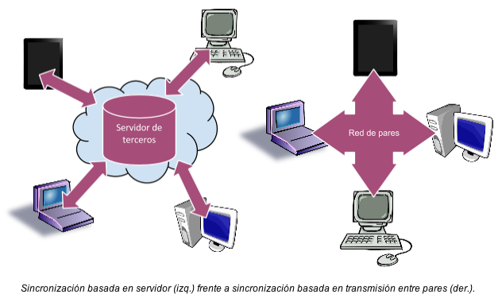Esto te será útil para compartir apuntes, informes o cualquier archivo con amigos o compañeros de trabajo, sin necesidad de usar el correo o el cliente de mensajería instantánea.

**Ventajas**:

* Excelente para compartir una carpeta a la vez
* Aplicación inteligente para subir archivos
* Galería de fotos online
* Envía el link de descarga de cualquier archivo rápidamente
* Versiones dearchivo
* Integración excelente con el sistema operativo.

**Desventajas:**

* Solo se puede sincronizar lo que se encuentre dentro de la carpeta que se crea de forma automática llamada
* Cuando se comparten archivos no se debe trabajar en el mismo archivo al mismo tiempo, ya  
  que causa conflicto y se crean dos copias del archivo.**7**

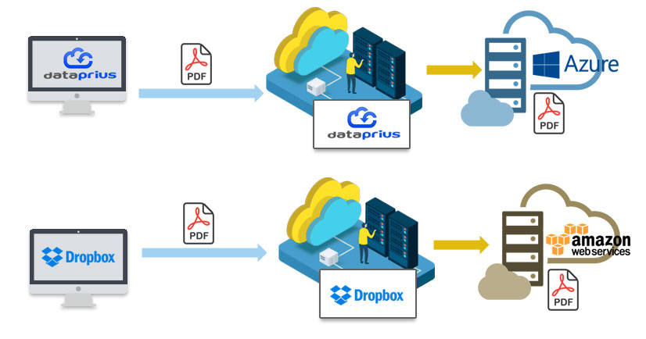

### Jade:

Es un entorno de trabajo que simplifica la construcción de sistemas multiagente que sigue el estándar FIPA [9], así como un conjunto de herramientas para la depuración de las plataformas. JADE está implementado en Java y es un software libre y de código abierto, que ha sido desarrollado

Dado que JADE y los agentes que el usuario define para una aplicación específica utilizan el lenguaje de desarrollo Java, la plataforma de agentes tiene una total independencia de los sistemas operativos empleados

JADE tiene disponibles un conjunto de herramientas con interfaz gráfica para simplificar la administración y monitoreo de los agentes

* **RMA** (Remote Management Agent) para la gestión de la plataforma. Permite crear, eliminar, suspender o enviar un mensaje a un agente, así como la eliminación de contenedores.
* **Dummy Agent** para la envío de mensajes y visualización de los mensajes enviados o recibidos a un agentes.
* **Sniffer Agent** para la visualización de la comunicación entre varios agentes.
* **Introspector Agent** para el monitoreo y control del ciclo de vida de un agente, así como su cola de mensajes y de comportamientos

El proyecto contempla el desarrollo de multiagentes distribuidos programables vía web para minería de datos descriptiva. Se programaron los agentes en lenguaje Java y JADE para hacerlos multiplataforma

Sin embargo, este análisis se puede realizar en cualquier situación en donde se requiera identificar el tipo de productos o servicios que una persona consume o utiliza. A partir de la identificación de las afinidades se pueden identificar las oportunidades para venta cruzada (venta de artículos de manera conjunta), o para elevar el valor promedio de compra

Obviamente, se requiere una interfaz para la comunicación usuario-agente que permita programar al agente: especificar los parámetros de minería de datos, patrones que deseen encontrarse, visualización del conocimiento descubierto, y visualización de resultados de cada sitio. La importancia de esta interfaz de comunicación es que permita al usuario comunicarse con el agente principal desde cualquier parte donde éste se encuentre, para que el agente principal pueda ser programado dinámicamente y mostrar resultados a través de paginas web y dispositivos móviles como celulares y asistentes personales (PDA). La Figura 2 muestra esta arquitectura de comunicación con el agente principal.

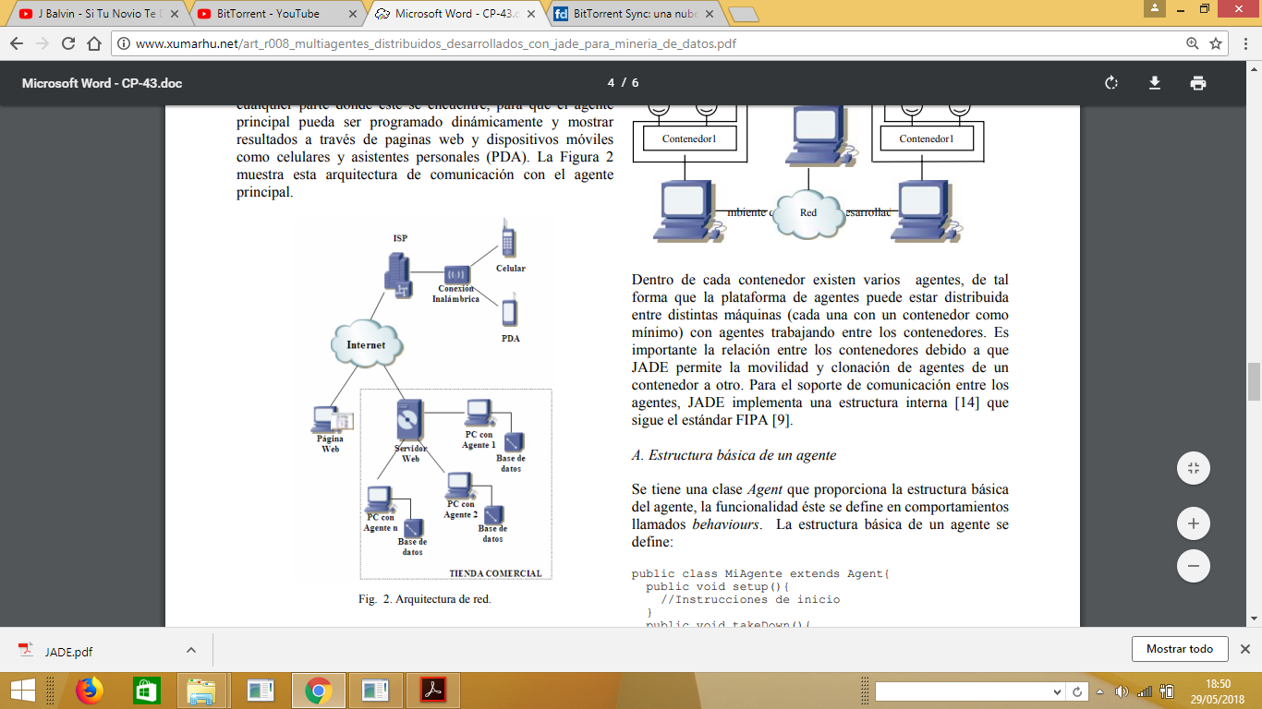

Dentro de cada contenedor existen varios agentes, de tal forma que la plataforma de agentes puede estar distribuida entre distintas máquinas (cada una con un contenedor como mínimo) con agentes trabajando entre los contenedores. Es importante la relación entre los contenedores debido a que JADE permite la movilidad y clonación de agentes de un contenedor a otro. Para el soporte de comunicación entre los agentes, JADE implementa una estructura interna que sigue el estándar

### Estructura básica de un agente

Se tiene una clase Agent que proporciona la estructura básica del agente, la funcionalidad éste se define en comportamientos llamados behaviours. La estructura básica de un agente se define:

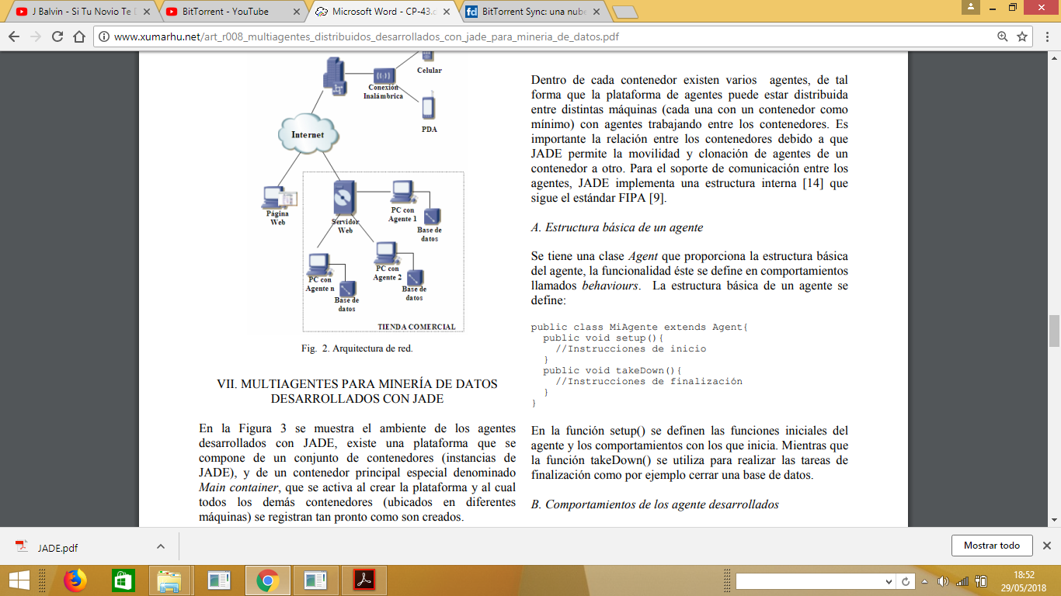

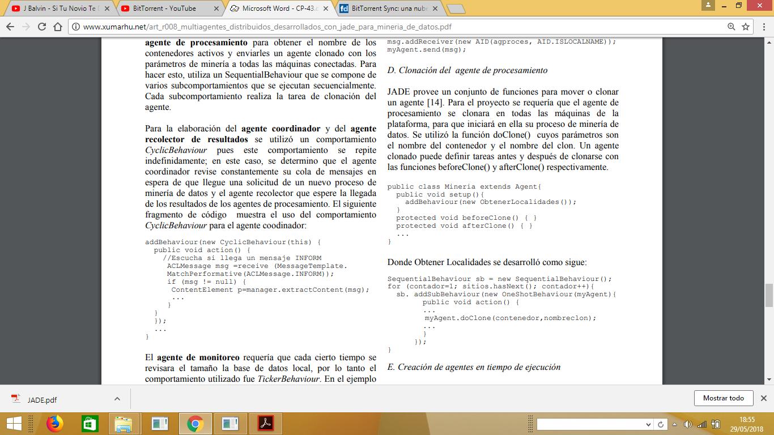Para la elaboración del agente coordinador y del agente recolector de resultados se utilizó un comportamiento CyclicBehaviour pues este comportamiento se repite indefinidamente; en este caso, se determinó que el agente coordinador revise constantemente su cola de mensajes en espera de que llegue una solicitud de un nuevo proceso de minería de datos y el agente recolector que espere la llegada de los resultados de los agentes de procesamiento. El siguiente fragmento de código muestra el uso del comportamiento CyclicBehaviour para el agente coordinador

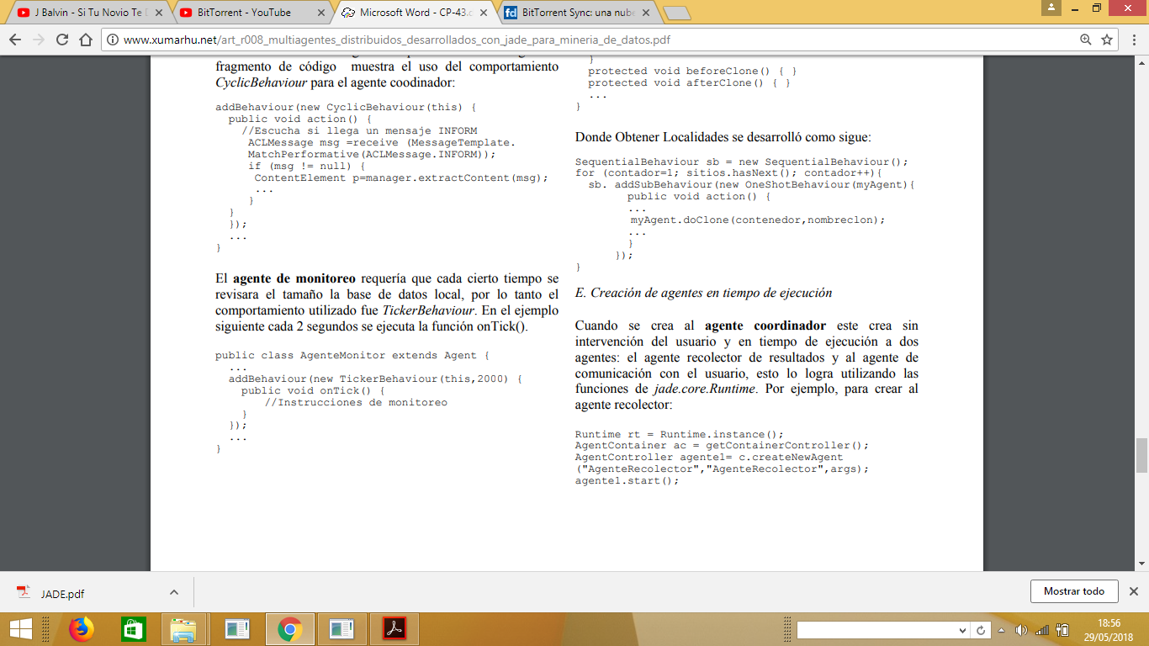El agente de monitoreo requería que cada cierto tiempo se revisara el tamaño la base de datos local, por lo tanto el comportamiento utilizado fue TickerBehaviour. En el ejemplo siguiente cada 2 segundos se ejecuta la función onTick ().

El envío y recepción de mensajes entre los agentes es transparente pues JADE se encarga de elegir la vía más adecuada para transportar ese mensaje, así, si los agentes emisor y receptor están ejecutándose sobre la misma máquina virtual de Java, utilizará los eventos Java, si están en distintas máquinas virtuales, RMI y si están en distintas plataformas, IIOP o HTTP Los agentes elaborados envían y reciben mensajes mensaje utilizando los métodos

Predefinidos Por ejemplo, el agente de monitoreo envía un mensaje al agente de procesamiento de la siguiente manera

JADE provee un conjunto de funciones para mover o clonar un agente [14]. Para el proyecto se requería que el agente de procesamiento se clonara en todas las máquinas de la plataforma, para que iniciará en ella su proceso de minería de datos. Se utilizó la función do Clone () cuyos parámetros son el nombre del contenedor y el nombre del clon. Un agente clonado puede definir tareas antes y después de clonarse con las funciones beforeClone () y afterClone () respectivamente.

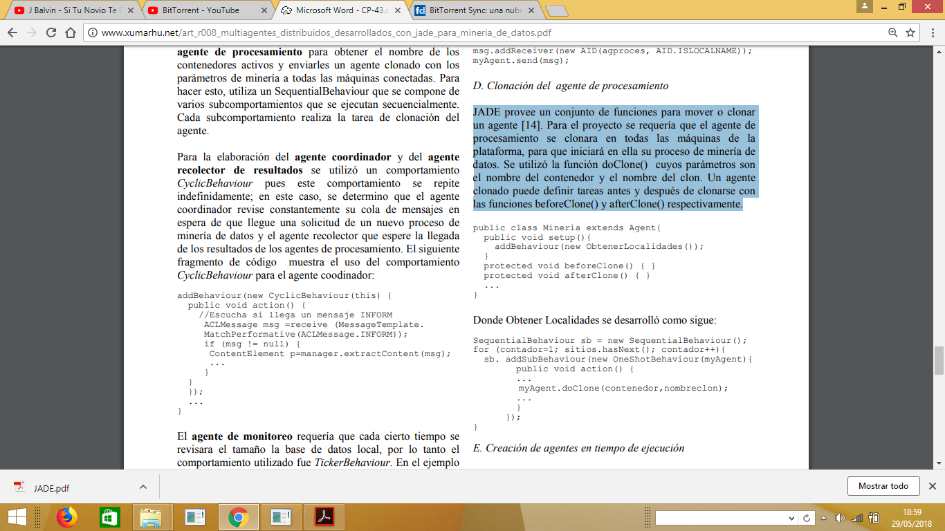

### Ejemplo de Behavior

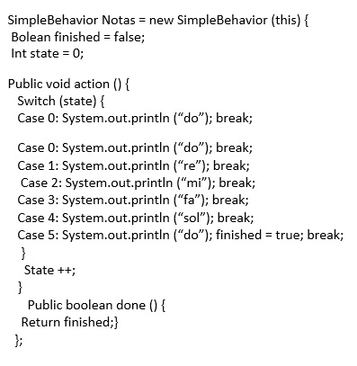

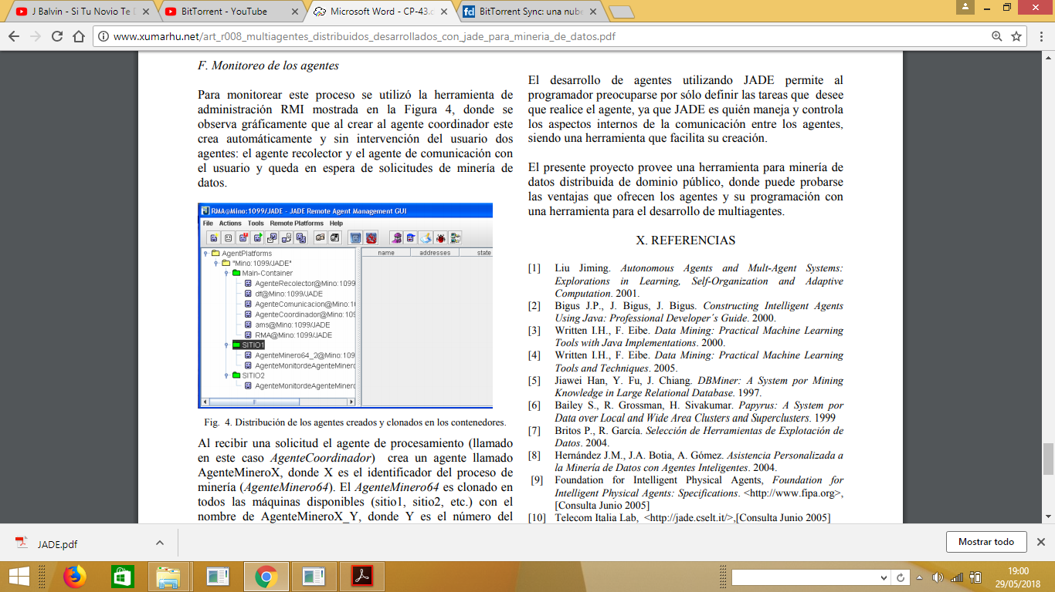Para monitorear este proceso se utilizó la herramienta de administración RMI mostrada la imagen, donde se observa gráficamente que al crear al agente coordinador este crea automáticamente y sin intervención del usuario dos agentes: el agente recolector y el agente de comunicación con el usuario y queda en espera de solicitudes de minería de datos.

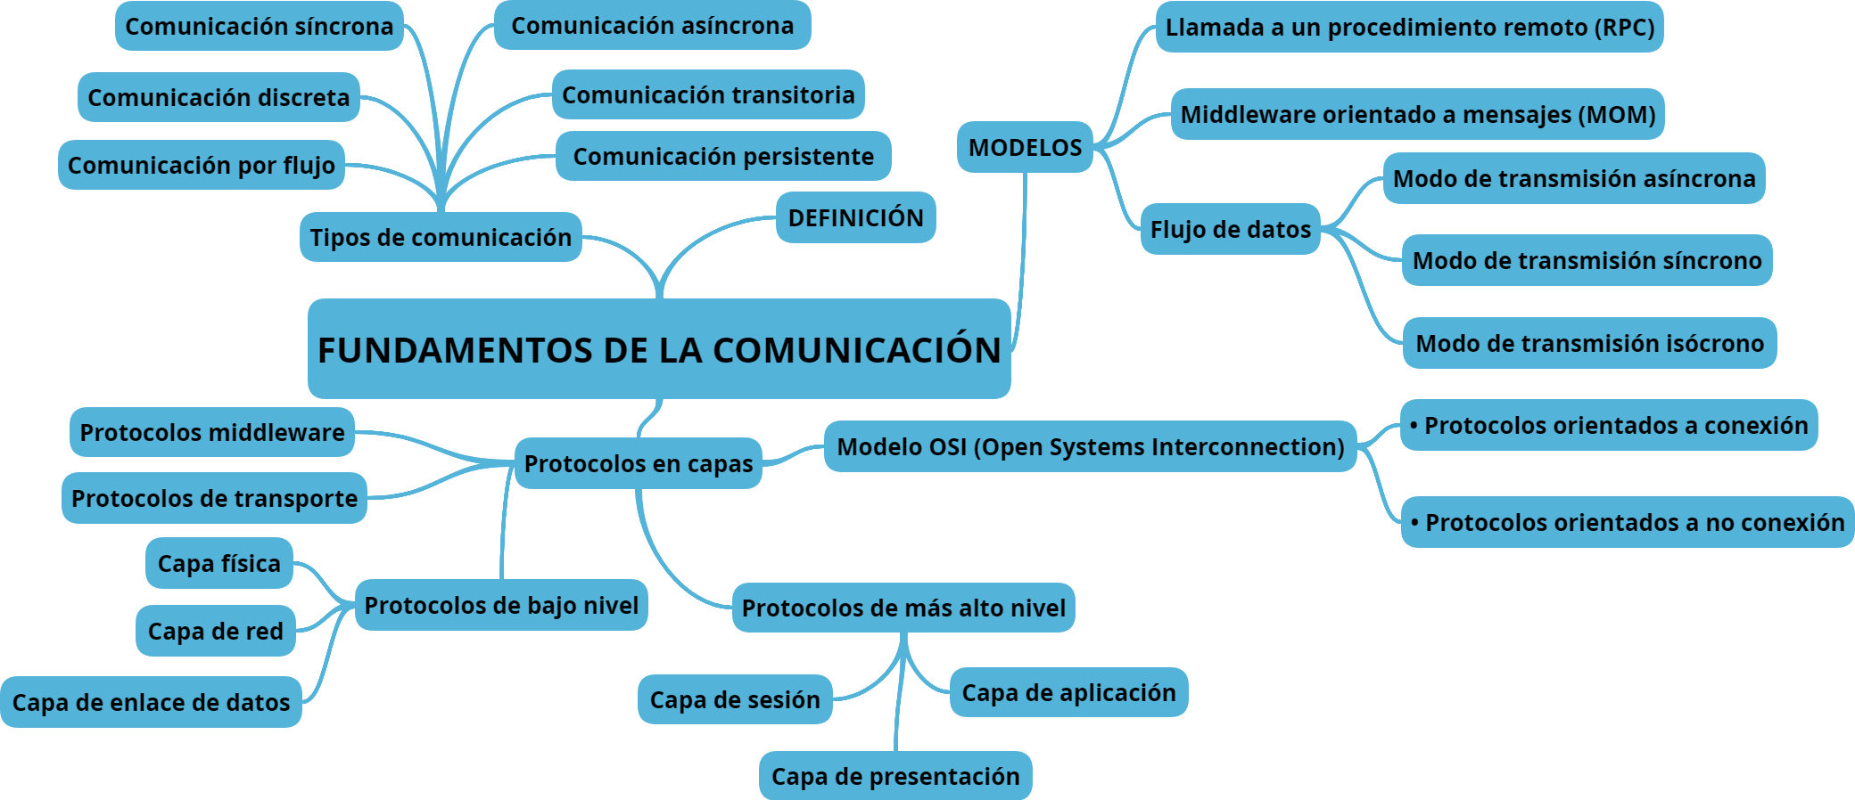

# MAPA CONCEPTUAL FUNDAMENTOS DE LA COMUNICACIÓN

# FUNDAMENTOS DE LA COMUNICACIÓN

La comunicación entre procesos se encuentra en el núcleo de todos los sistemas distribuidos. No tiene sentido estudiar los sistemas distribuidos, sin examinar cuidadosamente las formas en que los procesos desarrollados en diferentes máquinas pueden intercambiar información. En los sistemas distribuidos, la comunicación siempre se basa en el paso de mensajes de bajo nivel, tal como lo ofrece la red subyacente. Expresar la comunicación a través del paso de mensajes, es más difícil que utilizar primitivas basadas en memoria compartida, como se hace en plataformas no distribuidas.

Los sistemas distribuidos modernos, con frecuencia consisten en miles o incluso millones de procesos esparcidos en una red con comunicación poco confiable como internet. A menos que las primitivas de comunicación para redes de computadoras sean remplazadas por algo más, el desarrollo de aplicaciones de gran escala es extremadamente difícil.

## Modelos del Sistema Distribuidos

Existen 3 modelos de sistema distribuidos que se utilizan para la comunicación.

Llamada a un procedimiento remoto (RPC): Birrell y Nelson (1984). Intentar que los programas puedan llamar a procedimientos localizados en otras máquinas

* De manera similar a como se hace una llamada a procedimiento local
* Proporciona transparencia de distribución

Cuando un proceso en una máquina A llama a un procedimiento en la máquina B:

* El proceso que realiza la llamada desde A se suspende
* La ejecución del procedimiento se realiza en B
* La información se puede pasar de un proceso a otro como parámetros, y regresar como resultado del procedimiento

El programador no se preocupa de la transferencia de mensajes, ningún mensaje u operación de E/S es visible para el programador.

Middleware orientado a mensajes (MOM): utiliza los mensajes como método de integración y provee mecanismos para crear, manipular, almacenar y transmitir esos mensajes. Estos sistemas permiten que las aplicaciones intercambien información en forma de mensajes compuestos por cabeceras y datos.

En un MOM las aplicaciones intercambian mensajes a través de canales virtuales denominados destinos. Cuando se envía un mensaje no se envía a una aplicación concreta sino a un determinado destinos. Las aplicaciones receptoras de los mensajes deben registrar su interés por recibir los mensajes dirigidos a un destino concreto.

Es decir, en un MOM los mensajes son enviados de forma asíncrona. El encargado de enviar el mensaje no tiene que esperar una respuesta, envía el mensaje y sigue procesando. Los mensajes son tratados como unidades auto-contenidas: contienen todos los datos necesarios para que puedan ser procesados.

**Ejemplo:**

**IBM MQ** puede transportar cualquier tipo de datos en forma de mensajes, lo que permite a las empresas construir arquitecturas flexibles y reutilizables como, por ejemplo, entornos de arquitectura orientada a servicios (SOA). Funciona con una amplia gama de plataformas informáticas, aplicaciones, servicios web y protocolos de comunicación para conseguir una entrega de mensajes altamente segura. IBM MQ proporciona una capa de comunicaciones para la visibilidad y el control del flujo de mensajes y datos dentro y fuera de la empresa.

**IBM MQ** es middleware de mensajería y colocación en colas con varias modalidades de funcionamiento: punto a punto; publicación/suscripción; transferencia de archivos. Las aplicaciones pueden publicar mensajes a muchos suscriptores a través de la multidifusión.

* **Mensajería** Los programas se comunican enviándose datos en mensajes en lugar de llamarse directamente.
* **Colocación en colas** Los mensajes se colocan en colas, lo que permite que los programas se ejecuten independientemente unos de otros, a velocidades y tiempos diferentes, en ubicaciones distintas y sin tener una conexión directa entre ellos.
* **Punto a punto** Las aplicaciones envían mensajes a una cola, o a una lista de colas. El emisor debe saber el nombre del destino, pero no dónde está.
* **Publicación/suscripción** Las aplicaciones publican un mensaje sobre un tema, como por ejemplo el resultado de un partido jugado por un equipo. IBM MQ envía copias del mensaje a las aplicaciones que están suscritas al tema de resultados. Estas reciben el mensaje con los resultados de los partidos jugados por el equipo. El publicador no conoce los nombres de los suscriptores, ni dónde están.
* **Multidifusión** La multidifusión es una forma eficaz de mensajería de publicación/suscripción que se adapta a muchos suscriptores. Transfiere el esfuerzo de enviar una copia de una publicación a cada suscriptor de IBM MQ a la red. Una vez que se ha establecido una ruta para la publicación entre el publicador y el suscriptor, IBM MQ no participa en el reenvío de la publicación.
* **Transferencia de archivos** Los archivos se transfieren en mensajes. IBM MQ Managed File Transfer gestiona la transferencia de archivos y la administración para configurar transferencias automatizadas y registrar los resultados. Puede integrar la transferencia de archivos con otros sistemas de transferencia de archivos, con la mensajería de IBM MQ y la Web.
* **Telemetría** IBM MQ Telemetry proporciona un servidor IBM MQ Telemetry Transport (MQTT) que amplía el entorno de IBM MQ a Internet de cosas - es decir, los numerosos dispositivos móviles, web y M2M y las aplicaciones que están situadas en el borde de la red. A través de IBM MQ Telemetry, los sistemas back-office pueden utilizar los mensajes y responder a los mensajes que proceden de dichos dispositivos y aplicaciones. Para minimizar las interrupciones en el entorno de mensajería existente, el servidor de telemetría se puede comunicar a través de otros protocolos, así como de MQTT. Por ejemplo, el servidor se puede configurar para hablar con MQTT externamente y con JMS internamente.

Flujo de datos:Para captar el intercambio de información dependiente del tiempo, los sistemas distribuidos generalmente proporcionan soporte para flujos de datos. Un flujo de datos no es otra cosa más que una secuencia de unidades de datos. Estos flujos pueden aplicarse tanto a medios discretos como a medios continuos. Las tuberías en UNIX o las conexiones TCP/IP (Protocolo de Control de Transmisión) son ejemplos típicos de flujos discretos de datos (orientados a bytes). Para reproducir un archivo de audio se necesita, por lo general, configurar un flujo continuo de datos entre el archivo y el dispositivo de audio.

La sincronización resulta crucial para los flujos continuos de datos. Para captar los aspectos de la sincronización, a menudo se marca la diferencia entre los diferentes modos de transmisión.

En el modo de transmisión asíncrona, los elementos de datos de un flujo se transmiten uno después de otro, pero no hay más restricciones de sincronización en cuanto a cuándo debe ocurrir la transmisión de elementos. Éste generalmente es el caso para los flujos discretos de datos. Por ejemplo, un archivo puede transferirse como un flujo de datos, pero es prácticamente irrelevante cuándo exactamente se completa la transferencia de cada elemento.

En el modo de transmisión síncrono, existe un retraso máximo fin a fin para cada unidad del flujo de datos. Si una unidad de datos se transfiere mucho más rápido que el retraso máximo tolerado no es importante. Por ejemplo, un sensor puede muestrear la temperatura a cierta velocidad y pasarla al operador a través de una red. En ese caso, puede ser importante garantizar que el tiempo de propagación fin a fin a través de la red sea menor que el intervalo de tiempo transcurrido entre la toma de muestras, pero no resulta dañino si las muestras se propagan mucho más rápido de lo necesario.

Por último, en el modo de transmisión isócrono es necesario que las unidades de datos se transfieran a tiempo. Esto significa que la transferencia de datos está sujeta a un retraso máximo y mínimo fin a fin, también conocido como inestabilidad limitada (retraso). El modo de transmisión isócrono resulta particularmente interesante para sistemas multimedia distribuidos, ya que desempeña un papel muy importante en la representación de audio y video. En este capítulo, consideraremos sólo flujos continuos de datos con el uso de transmisión isócrona, a la cual nos referiremos simplemente como flujos.

## Protocolos en capas

Debido a la ausencia de memoria compartida en los sistemas distribuidos, toda la comunicación se basa en el envío y la recepción (de bajo nivel) de mensajes. Cuando el proceso A debe comunicarse con el proceso B, primero elabora un mensaje en su propio espacio de dirección. Después ejecuta una llamada de sistema y ocasiona que el sistema operativo envíe el mensaje sobre la red hacia B. Aunque esta idea básica parece bastante sencilla, para evitar el caos, A y B deben acordar el significado de los bits por enviar. Si A envía una nueva y brillante novela escrita en francés, y codificada con el código de caracteres EBCDIC (Extended Binary Coded Decimal Interchange Code) de IBM, y B espera el inventario de un supermercado escrito en inglés, y codificado en ASCII (Sistema de codificación de caracteres alfanuméricos), la comunicación será menos que óptima.

Para facilitar el manejo de varios niveles y cuestiones involucradas en la comunicación, la International Standards Organization (ISO) desarrolló un modelo de referencia que identifica claramente los diversos niveles involucrados, les proporciona nombres estándar, y señala qué nivel debe hacer cuál trabajo. Este modelo se conoce como el Modelo de Referencia de Interconexión de Sistemas Abiertos (Day y Zimmerman, 1983), normalmente abreviado como ISO OSI (Interconexión de Sistemas Abiertos) o bien, en ocasiones, sólo como el modelo OSI. Es necesario resaltar que los protocolos desarrollados como parte del modelo OSI nunca se utilizaron ampliamente, y que hoy en día están prácticamente muertos. Sin embargo, el modelo subyacente ha mostrado ser muy útil para comprender las redes de computadoras.

El modelo OSI (Open Systems Interconnection) está diseñado para permitir que los sistemas abiertos se comuniquen. Un sistema abierto, es aquel que está preparado para comunicarse con cualquier otro sistema abierto mediante reglas estándar que regulen formato, contenido, y significado de los mensajes enviados y recibidos. Estas reglas están formalizadas en lo que conocemos como protocolos. Para permitir a un grupo de computadoras comunicarse a través de una red, deben acordarse los protocolos a utilizar.

Se hace una diferencia entre dos tipos generales de protocolos:

* Protocolos orientados a conexión, antes de intercambiar datos, el remitente y el destinatario primero establecen explícitamente una conexión, y posiblemente negocian el protocolo que utilizarán. El teléfono es un sistema de comunicación orientado a conexión.
* Protocolos orientados a no conexión, no se necesita una configuración por adelantado. El remitente sólo transmite el primer mensaje cuando está listo. Dejar una carta en el buzón es un ejemplo de comunicación orientada a no conexión. Con las computadoras, tanto la comunicación orientada a conexión como la que no son orientadas a conexión son comunes.

En el modelo OSI, la comunicación se divide en siete niveles o capas. Cada capa maneja un aspecto específico de la comunicación. En este sentido, el problema puede dividirse en partes manejables, cada una de las cuales puede resolverse de manera independiente de las otras. Cada capa proporciona una interfaz hacia la siguiente capa superior. La interfaz consiste en un conjunto de operaciones que definen el servicio que la capa podrá ofrecer a sus usuarios.

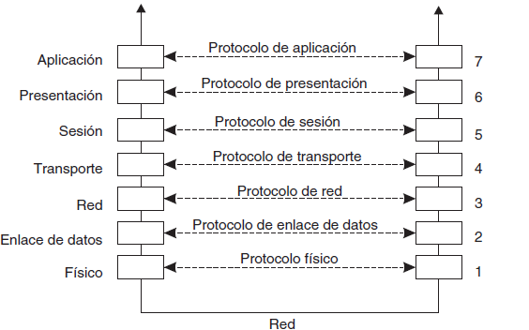

Cuando el proceso A de la máquina 1 debe comunicarse con el proceso B de la máquina 2, elabora un mensaje y lo pasa hacia la capa de aplicación localizada en su máquina. Por ejemplo, esta capa puede ser un procedimiento de biblioteca, aunque también podría implementarse de otra manera (digamos, dentro del sistema operativo, en un procesador externo de red, etc.). El software de la capa de aplicación en turno agrega entonces un encabezado al frente del mensaje, y pasa el mensaje resultante a través de la interfaz de la capa 6/7 hacia la capa de presentación. La capa de presentación en turno agrega su propio encabezado y pasa el resultado hacia abajo, hacia la capa de sesión, y así sucesivamente. Algunas capas no sólo agregan un encabezado al frente, sino que también agregan una parte al final. Cuando éste toca el fondo, la capa física transmite entonces el mensaje colocándolo en un medio de transmisión física.

Cuando el mensaje llega a la máquina 2, pasa hacia arriba, quitando cada capa y examinando su propio encabezado. Por último, el mensaje llega al destinatario, el proceso B, el cual puede responder utilizando la ruta inversa. La información del encabezado de la capa n se utiliza para el protocolo de la capa n.

## Protocolos de bajo nivel

Iniciemos con la explicación de las tres capas más bajas de la suite de protocolos de OSI. Juntas, estas capas implementan las funciones básicas que forman una red de computadoras.

Capa física define las especificaciones eléctricas, mecánicas, de procedimiento y funcionales para activar, mantener y desactivar el enlace físico entre sistemas finales. Las características tales como niveles de voltaje, temporización de cambios de voltaje, velocidad de datos físicos, distancias de transmisión máximas, conectores físicos y otros atributos similares son definidas por las especificaciones de la capa física.

Protocolos que intervienen:

* **DLS (digital subscriber line)** Tecnología de red pública que proporciona un ancho de banda elevado.
* **ISDN (Integrated Services Digital Network)** Es una red que procede por la evolución de la red telefónica existente.
* **Bluetooth** es una especificación industrial para Redes Inalámbricas de Área Personal (WPAN) que posibilita la transmisión de voz y datos entre diferentes dispositivos.
* **ADSL (Asymmetric Digital Subscriber Line)** Consiste en una transmisión analógica de datos digitales apoyado en el par simétrico de cobre que lleva la línea telefónica convencional.
* **USB (Universal Serial Bus)** Es un estándar industrial desarrollado en los años 1990 que define los cables, conectores y protocolos usados en un bus para conectar , comunicar y proveer de alimentación eléctrica entre ordenadores, periféricos y dispositivos electrónicos.
* **ADSL (Asymmetric Digital Subscriber Line)** Es un tipo de tecnología de línea DSL. Consiste en una transmisión analógica de datos digitales apoyada en el par simétrico de cobre que lleva la línea telefónica convencional

Capa de enlace de datos proporciona tránsito de datos confiable a través de un enlace físico. Al hacerlo, la capa de enlace de datos se ocupa del direccionamiento físico (comparado con el lógico), la topología de red, el acceso a la red, la notificación de errores, entrega ordenada de tramas y control de flujo.

Su objetivo es conseguir que la información fluya, libre de errores, entre dos máquinas que estén conectadas directamente.

Protocolos que intervienen:

* **Ethernet** es un estándar de redes de área local para computadoras con acceso al medio por contienda (CSMA/CD). Ethernet define las características de cableado y señalización de nivel físico y los formatos de tramas de datos del nivel de enlace de datos.
* **FDDI (Fiber Distributed Data Interface)** Proporciona un 100 Mbits/s óptico estándar para la transmisión de datos en una red de área local.
* **ARP (Address Resolution Protocol)** Cuando un nodo en la red “A” requiere comunicarse con el otro nodo en la red “B”, Necesita localizar su dirección física, sin embargo como los nodos se encuentran en redes distintas, es el enrutador quien se encarga de efectuar el cálculo de la dirección. En tal sentido, la dirección física entregada al nodo en la red “A” corresponde al enrutador conectado a esa red.
* **PPP (Point to Point Protocol)** Comúnmente usado para establecer una conexión directa entre dos nodos de red. Puede proveer autentificación de conexión, cifrado de transmisión y compresión.

Capa de red Proporciona conectividad y selección de ruta entre dos sistemas de hosts que pueden estar ubicados en redes geográficamente distintas. Su misión es conseguir que los datos lleguen desde el origen al destino aunque no tengan conexión directa. Ofrece servicios al nivel superior (nivel de transporte) y se apoya en el nivel de enlace, es decir, utiliza sus funciones. Hay dos formas en las que el nivel de red puede funcionar internamente, pero independientemente de que la red funcione internamente con datagramas o con circuitos virtuales puede dar hacia el nivel de transporte un servicio orientado a conexión:

Datagramas: Cada paquete se encamina independientemente, sin que el origen y el destino tengan que pasar por un establecimiento de comunicación previo.

Circuitos virtuales: En una red de circuitos virtuales dos equipos que quieran comunicarse tienen que empezar por establecer una conexión. Durante este establecimiento de conexión, todos los routers que haya por el camino elegido reservarán recursos para ese circuito virtual específico

Protocolos que intervienen:

* **IP (Internet Protocol)** Su función principal es el uso bidireccional en origen o destino de comunicación para transmitir datos mediante un protocolo no orientado a conexión que transfiere paquetes conmutadores a través de distintas redes físicas previamente enlazadas.
* **IGP (Interior Gateway Protocol)** es un protocolo para el intercambio de información de enrutamiento entre puertas de dentro de una red autónoma (por ejemplo, un sistema de redes de área local de empresa).
* **RIP (Routing Information Protocol)** Es un protocolo de puerta de enlace interna o IGP (Interior Gateway Protocol) utilizado por los routers (encaminadores).
* **IPX/SPX (Internetwork Packet Exchange/Sequenced Packet Exchange)** Es una familia de protocolos de red desarrollados por novell y utilizado por su sistema operativo de red netware.
* El **IPX** Es un protocolo de datagramas rápido orientados a comunicaciones sin conexión que se encarga de transmitir datos a través de la red, incluyendo en cada paquete la dirección de destino.
* El **SPX** Es un protocolo fiable basado en comunicaciones con conexión y se encarga de controlar la integridad de los paquetes y confirmar los paquetes recibidos a través de una red.

## Protocolos de transporte

La capa de transporte segmenta los datos originados en el host emisor y los reensambla en una corriente de datos dentro del sistema del host receptor. El límite entre la capa de transporte y la capa de sesión puede imaginarse como el límite entre los protocolos de aplicación y los protocolos de flujo de datos. Mientras que las capas de aplicación, presentación y sesión están relacionadas con asuntos de aplicaciones, las cuatro capas inferiores se encargan del transporte de datos.

Los Protocolos que intervienen son:

* **UDP (User Datagram Protocol)** Permite el envío de datagramas a través de la red sin que se haya establecido previamente una conexión, ya que el propio datagrama incorpora suficiente información de direccionamiento en su cabecera.
* **TCP (Transmission Control Protocol)** crea conexiones a través de las cuales puede enviar flujos de datos. El protocolo garantiza que los datos serán entregados en su destino sin errores y en el mismo orden en que se transmitieron.

## Protocolos de más alto nivel

Por encima de la capa de transporte, OSI diferenció tres capas adicionales.

Capa de sesión Como su nombre lo implica, la capa de sesión establece, administra y finaliza las sesiones entre dos hosts que se están comunicando. La capa de sesión proporciona sus servicios a la capa de presentación. También sincroniza el diálogo entre las capas de presentación de los dos hosts y administra su intercambio de datos. Además de regular la sesión, la capa de sesión ofrece disposiciones para una eficiente transferencia de datos, clase de servicio y un registro de excepciones acerca de los problemas de la capa de sesión, presentación y aplicación.

Protocolos que intervienen:

* **NetBIOS (Network Basic Input/Output System).** Se encarga de establecer la sesión y mantener las conexiones. Pero este protocolo debe transportarse entre máquinas a través de otros protocolos.
* **ISNS (Internet Storage Name Service)** se utiliza para la interacción entre servidores ISNS y clientes ISNS. Los clientes ISNS son equipos, también denominados iniciadores, que intentan detectar dispositivos de almacenamiento, también denominados destinos, en una red Ethernet.
* **FTP (File Transfer Protocol)** Es un protocolo de red para la transferencia de archivos entre sistemas conectados a una red TCP (Transmission Control Protocol), basado en la arquitectura Cliente-Servidor.
* **SAP (Session Announcement Protocol)** Es un protocolo mediante el cual los servidores pueden notificar sus servicios en interredes de NetWare. Con SAP, los servidores permiten a los routers crear y mantener una base de datos con la información actualizada de los servidores de la interred.

Capa de presentación Esta garantiza que la información que envía la capa de aplicación de un sistema pueda ser leída por la capa de aplicación de otro. De ser necesario, la capa de presentación traduce entre varios formatos de datos utilizando un formato común. Su objetivo es encargarse de la representación de la información, de manera que aunque distintos equipos puedan tener diferentes representaciones internas de caracteres números, sonido o imágenes, los datos lleguen de manera reconocibles.

Esta capa es la primera en trabajar más el contenido de la comunicación que en cómo se establece la misma. En ella se tratan aspectos tales como la semántica y la sintaxis de los datos transmitidos, ya que distintas computadoras pueden tener diferentes formas de manejarlas.

Por lo tanto, podemos resumir definiendo a esta capa como la encargada de manejar las estructuras de datos abstractas y realizar las conversiones de representación de datos necesarias para la correcta interpretación de los mismos. Esta capa también permite cifrar los datos y comprimirlos. En pocas palabras es un traductor.

Protocolos que intervienen:

* **AFP (Apple Filing Protocol)** Ofrece Servicios de archivo para Mac OS X y orinal Mac OS.
* **NFS (Network File System)** Es utilizado para sistemas de archivos distribuidos en un entorno de red de computadoras de área local.

Capa de aplicación Es la capa del modelo OSI más cercana al usuario; suministra servicios de red a las aplicaciones del usuario. Difiere de las demás capas debido a que no proporciona servicios a ninguna otra capa OSI, sino solamente a aplicaciones que se encuentran fuera del modelo OSI. Algunos ejemplos de aplicaciones son los programas de hojas de cálculo, de procesamiento de texto y los de las terminales bancarias. La capa de aplicación establece la disponibilidad de los potenciales socios de comunicación, sincroniza y establece acuerdos sobre los procedimientos de recuperación de errores y control de la integridad de los datos.

Los Protocolos que intervienen en esta capa son:

* **HTTP (HyperText Transfer Protocol):** el protocolo bajo la www.
* **FTP (File Transfer Protocol)**: protocolo de transferencia de archivos entre sistemas conectados a una red TCP basado en la arquitectura cliente-servidor, de manera que desde un equipo cliente nos podemos conectar a un servidor para descargar archivos desde él o para enviarle nuestros propios archivos independientemente del sistema operativo utilizado en cada equipo..
* **SMTP (Simple Mail Transfer Protocol)** envío y distribución de correo electrónico
* **POP (Post Office Protocol)/IMAP:** reparto de correo al usuario final.
* **SSH (Secure Shell)** principalmente terminal remoto, aunque en realidad cifra casi cualquier tipo de transmisión.

Hay otros protocolos de nivel de aplicación que facilitan el uso y administración de la red:

* **SNMP (Simple Network Management Protocol)** Es un Protocolo que facilita el intercambio de información de administración entre dispositivos de red.
* **DNS (Domain Name System)** es un sistema de nomenclatura jerárquica para computadoras, servicios o cualquier recurso conectado a Internet o a una red privada.

## Protocolos middleware

Es el software que proporciona un enlace entre aplicaciones de software independientes. Middleware a veces se llama a la vía que conecta dos aplicaciones y pasa los datos entre ellas. Los middleware permiten que los datos contenidos en una base de datos puedan ser accedidos a través de otra, ahorrando tiempo a los programadores.

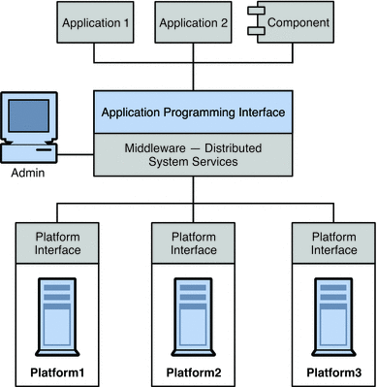

Un protocolo permite que componentes heterogéneos de sistemas distribuidos puedan desarrollarse independientemente, y por medio de módulos de software que componen el protocolo, haya una comunicación transparente entre ambos componentes. Es conveniente mencionar que estos componentes del protocolo deben estar tanto en el receptor como en el emisor.

Los protocolos de recursos y conectividad manejan todas las transacciones de red específicas para grid que se desarrollan entre los computadores y los recursos de grid. Por ejemplo, los computadores contribuyendo en una grid específica deben reconocer los mensajes de grid relevantes e ignorar el resto.

Ejemplos de protocolos:

* **IP: Protocolo de Internet:** Protocolo de la capa de Red, que permite definir la unidad básica de transferencia de datos y se encarga del direccionamiento de la información, para que llegue a su destino en la red.
* **TCP: Protocolo de Control de Transmisión:** Protocolo de la capa de Transporte, que permite dividir y ordenar la información a transportar en paquetes de menor tamaño para su transporte y recepción.
* **HTTP: Protocolo de Transferencia de Hipertexto:** Protocolo de la capa de aplicación, que permite el servicio de transferencia de páginas de hipertexto entre el cliente WEB y los servidores.
* **SMTP: Protocolo de Transferencia de Correo Simple:** Protocolo de la capa de aplicación, que permite el envío de correo electrónico por la red.
* **POP3: Protocolo de Oficina de Correo:** Protocolo de la capa de aplicación, que permite la gestión de correos en Internet, es decir, le permite a una estación de trabajo recuperar los correos que están almacenados en el servidor.

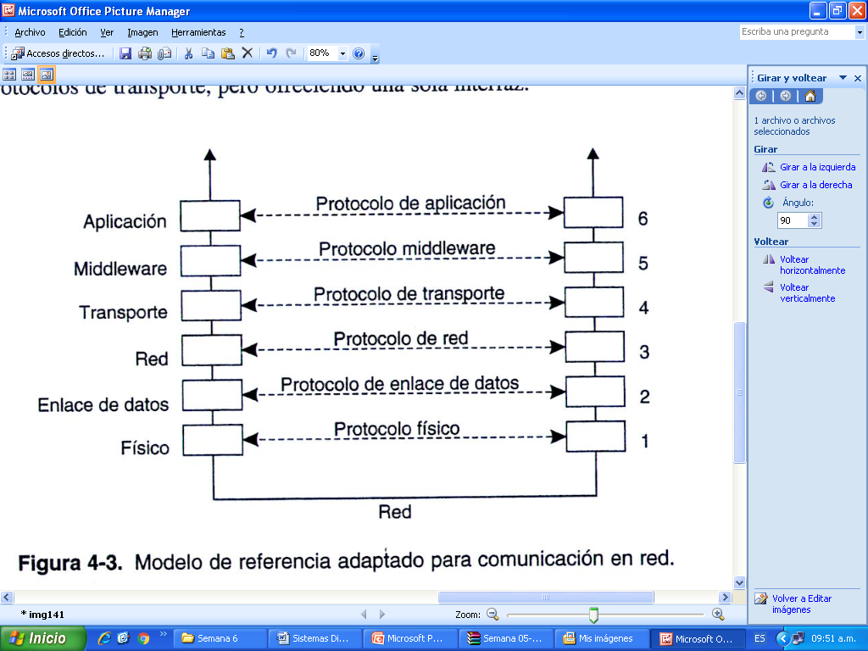

## Tipos de comunicación

* Comunicación persistente, el middleware de comunicación almacena el mensaje que ha sido presentado para transmitirse el tiempo que tome entregarlo al destinatario.
* Comunicación transitoria, el sistema de comunicación almacena un mensaje sólo mientras las aplicaciones remitentes y destinataria se ejecutan.
* Comunicación asíncrona, el remitente continúa inmediatamente después de que se ha pasado su mensaje para transmisión.
* Comunicación síncrona, el remitente es bloqueado hasta que se sabe que su petición es aceptada.
* Comunicación discreta, las partes se comunican a través de mensajes y cada mensaje forma una unidad completa de información.
* Comunicación por flujo, involucra el envío de varios mensajes, uno después de otro, y los mensajes se relacionan entre sí por el orden en que se envían, o porque existe una relación temporal.

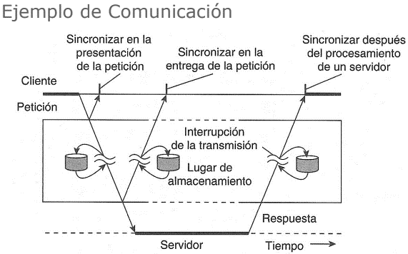

# Mapa Conceptual de Llamadas a procedimientos remotos

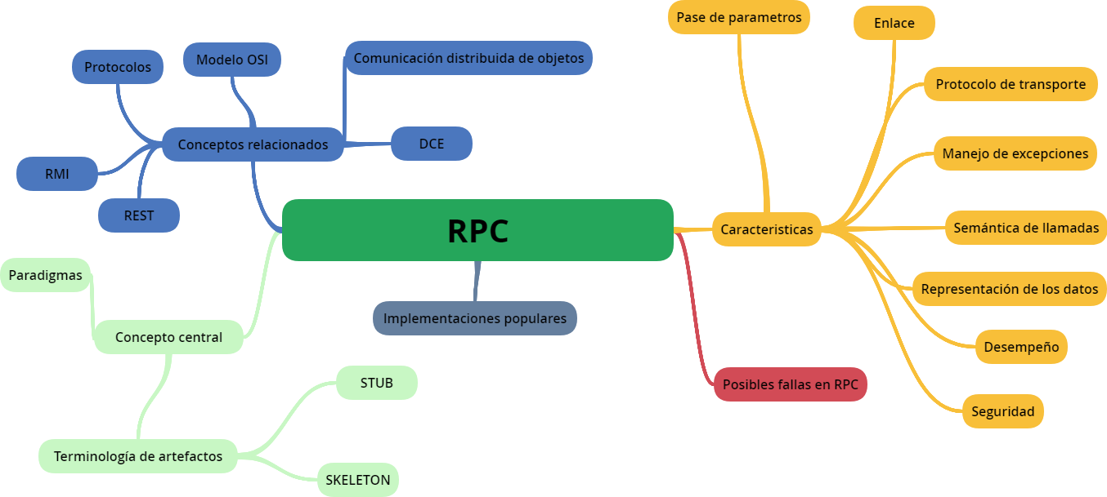

# LLAMADA A PROCEDIMIENTOS REMOTOS

## CONCEPTOS RELACIONADOS

### COMUNICACIÓN DISTRIBUIDA DE OBJETOS

En un entorno informático distribuido, la comunicación de objetos distribuidos realiza la comunicación entre objetos distribuidos. La función principal es permitir que los objetos accedan a los datos e invoquen métodos en objetos remotos (objetos que residen en un espacio de memoria no local). La invocación de un método en un objeto remoto se conoce como invocación remota de métodos (RMI) o invocación remota.

(<https://en.wikipedia.org/wiki/Distributed_object_communication>)

## PROTOCOLO

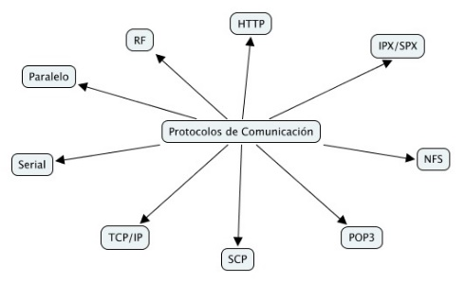Su función principal es el uso bidireccional en origen o destino de comunicación para transmitir datos mediante un protocolo no orientado a conexión que transfiere paquetes conmutados a través de distintas redes físicas previamente enlazadas según la norma OSI de enlace de datos

<https://es.wikipedia.org/wiki/Protocolo_de_internet>

<http://cmapspublic3.ihmc.us/rid%3D1LHRCZJ3M-1CPD2MM-1239/protocolos%2520de%2520comunicacion.cmap%3Frid%3D1LHRCZJ3M-1CPD2MM-1239%26partName%3Dhtmljpeg>

Un protocolo en informática se refiere a un conjunto de reglas predefinidas con el propósito de estandarizar el intercambio de información en actividades informáticas.

Al seguir un mismo protocolo se garantiza que habrá compatibilidad entre los dispositivos en los distintos puntos de un sistema informático.

Un protocolo define en detalle el formato para el intercambio de información y deben ser acordados por todas las partes involucradas.

De lo contrario, podría presentarse una incompatibilidad en estándares que sería equivalente a dos interlocutores comunicándose en idiomas distintos.

<https://www.lifeder.com/protocolo-informatica/>

Los protocolos más usados vendrían a ser TCP Y UDP

|  |  |  |
| --- | --- | --- |
|  | **TCP** | **UDP** |
| Abreviatura | Transmission Control Protocol | User Datagram Protocol o Universal Datagram Protocol |
| Conexión | ICP es un protocolo orientado a conexiones | UDP es un protocolo sin conexiones. |
| Función | Se usa para enviar mensajes por Internet de una computadora a otra. Eso se hace por medio de conexiones virtuales. | UDP se usa para transporte de mensajes y/o transferencias. Pero no está basada en conexiones, que significa que un programa puede enviar una carga de paquetes de data y hasta ahí llega esa relación. |
| Uso | TCP es útil para aplicaciones que requieren confiabilidad alta y donde el tiempo de transmisión es menos crítico. | UDP es útil para aplicaciones que necesitan transmisión rápida y efectiva. La capacidad de transferencia sin conexiones de UDP le hace útil para servidores que reciben una gran cantidad de peticiones pequeñas de un alto número de clientes. |
| Uso por otros protocolos | HTTP, HTTPs, SMTP, Telnet | DNS, DHCP, TFTP, SNMP, RIP, VoIP |
| Ordenar paquetes de data | TCP reordena paquetes de data en el orden especificado | UDP no tiene un orden inherente y los paquetes de data son independientes uno del otro. Si requieren un orden, esto se maneja a nivel de aplicación. |
| Velocidad de transferencia | TCP es más lento que UDP | UDO es más rápido porque no hace verificación de errores por paquete de data |
| Confiabilidad | YCP ofrece una garantía absoluta de que la data transferida llegará intacta y en el mismo orden en que fue enviado | No hay garantía de que los paquetes de data o mensajes lleguen |
| Tamaño del título | TCP usa títulos de 20 bits | UDP usa títulos de 8 bits |
| Campos comunes de títulos | Puerto de origen, puerto de destino, "check sum" | Puerto de origen, puerto de destino, "check sum" |
| Fluidez de data | La data se lee como una secuencia de bits y no se transmiten indicadores para los límites de segmentos de los mensajes | Los paquetes son enviados individualmente; se verifica su integridad sólo si llegan. Los paquetes tienen límites definidos que se honran al recibirse, que significa que la operación de "leer" para el recibidor emite el mensaje completo según envi |
| Peso | TCP es pesado. Requiere tres paquetes para establecer una conexión antes de transmitir. TCP maneja confiabilidad y control de congestión. | UDP es liviano, No hay ordenamiento de mensajes, conexiones de verificación, etc. Es un nivel pequeño de transporte sobre el protocolo de Internet (IP, en inglés). |
| Control de flujo de data | TCP hace Control de Flujo. Requiere tres paquetes para establecer una conexión antes de transmitir. TCP maneja confiabilidad y control de congestión. | UDP no tiene opción para Control de Flujo. |
| Verificación de errores | TCP tiene verificación de errores | UDP tiene verificación de errores, pero no tiene opciones para recuperar/corregir los mismos |

<https://es.diffen.com/tecnologia/TCP-vs-UDP>

## MODELO OSI

El Modelo OSI es un lineamiento funcional para tareas de comunicaciones y, por consiguiente, no especifica un estándar de comunicación para dichas tareas. Sin embargo, muchos estándares y protocolos cumplen con los lineamientos del Modelo OSI.

OSI nace de la necesidad de uniformizar los elementos que participan en la solución del problema de comunicación entre equipos de cómputo de diferentes fabricantes.

Estos equipos presentan diferencias en:

* Procesador Central.
* Velocidad.
* Memoria.
* Dispositivos de Almacenamiento.
* Interfaces para Comunicaciones.
* Códigos de caracteres.
* Sistemas Operativos.

Estas diferencias propician que el problema de comunicación entre computadoras no tenga una solución simple.

Dividiendo el problema general de la comunicación, en problemas específicos, facilitamos la obtención de una solución a dicho problema. Este modelo se constituye en 7 capas:

* Aplicación.
* Presentación.
* Sesión.
* Transporte.
* Red.
* Enlace de datos.
* Físico.

<http://www.monografias.com/trabajos13/modosi/modosi.shtml>

## DCE (DISTRIBUTED COMPUTING ENVIRONMENT)

En informática, el sistema de software Entorno de Computación Distribuida (DCE) fue desarrollado a principios de la década de 1990 a partir del trabajo de la Open Software Foundation (OSF), un consorcio (fundado en 1988) que incluía Apollo Computer (parte de Hewlett-Packard desde 1989), IBM, Digital Equipment Corporation y otros. El DCE proporciona un marco y un conjunto de herramientas para desarrollar aplicaciones cliente / servidor. El marco incluye:

* Un mecanismo de llamada a procedimiento remoto (RPC) conocido como DCE / RPC
* Un servicio de nombres (directorio)
* Un servicio de tiempo
* Un servicio de autenticación
* Un sistema de archivos distribuido (DFS) conocido como DCE / DFS

El DCE representó un gran paso en la dirección de la estandarización de arquitecturas, que anteriormente dependía del fabricante. (<https://en.wikipedia.org/wiki/Distributed_Computing_Environment> )

## RMI (REMOTE METHOD INVOCATION)

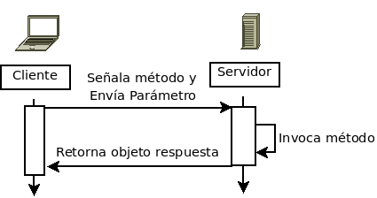Es una tecnología desarrollada por SUN (Stanford University Network) para permitir la colaboración de objetos que están localizados remotamente. Esta tecnología se enmarca en la idea de permitir colaboración entre Objetos Remotos. La idea no es que los objetos se comuniquen a través de la programación del usuario de protocolos estándares de red, la idea es tener un objeto cliente, donde podamos completar un requerimiento de datos. El cliente luego prepara el requerimiento que envía a un objeto ubicado en un servidor. El objeto remoto prepara la información requerida (accediendo a bases de datos, otros objetos, etc.). Finalmente, el objeto remoto envía la respuesta al cliente. En lo posible esta interacción debería ser lo más semejante posible a requerimientos hechos localmente.

<http://profesores.elo.utfsm.cl/~agv/elo330/2s09/lectures/RMI/RMI.html>

## REST (REPRESENTATIONAL STATE TRANSFER)

La transferencia de estado representacional (en inglés representational state transfer) o REST es un estilo de arquitectura de software para sistemas hipermedia distribuidos como la World Wide Web. El término se originó en el año 2000, en una tesis doctoral sobre la web escrita por Roy Fielding, uno de los principales autores de la especificación del protocolo HTTP y ha pasado a ser ampliamente utilizado por la comunidad de desarrollo.

En la actualidad se usa en el sentido más amplio para describir cualquier interfaz entre sistemas que utilice directamente HTTP para obtener datos o indicar la ejecución de operaciones sobre los datos, en cualquier formato (XML, JSON, etc) sin las abstracciones adicionales de los protocolos basados en patrones de intercambio de mensajes, como por ejemplo SOAP.

<https://es.wikipedia.org/wiki/Transferencia_de_Estado_Representacional>

SOAP (originalmente las siglas de Simple Object Access Protocol) es un protocolo estándar que define cómo dos objetos en diferentes procesos pueden comunicarse por medio de intercambio de datos.

<https://es.wikipedia.org/wiki/Simple_Object_Access_Protocol>

## REMOTE PROCEDURE CALL (RPC)

Es un protocolo que un programa puede usar para solicitar un servicio desde un programa ubicado en otra computadora en una red sin tener que entender los detalles de la red. Una llamada a procedimiento también se conoce a veces como llamada de función o llamada de subrutina.

RPC usa el modelo de cliente-servidor. El programa solicitante es un cliente y el programa que proporciona el servicio es el servidor. Al igual que una llamada a procedimiento normal o local, una RPC es una operación síncrona que requiere la suspensión del programa solicitante hasta que se devuelven los resultados del procedimiento remoto. Sin embargo, el uso de procesos ligeros o subprocesos que comparten el mismo espacio de direcciones permite que se realicen varias RPC al mismo tiempo.

Cuando los enunciados de programa que usan el marco RPC se compilan en un programa ejecutable, se incluye un stub en el código compilado que actúa como el representante del código de procedimiento remoto. Cuando se ejecuta el programa y se emite la llamada al procedimiento, el código auxiliar recibe la solicitud y la reenvía a un programa de tiempo de ejecución del cliente en la computadora local. (<https://searchmicroservices.techtarget.com/definition/Remote-Procedure-Call-RPC>)

El programa de tiempo de ejecución del cliente tiene el conocimiento de cómo abordar la aplicación de servidor y computadora remota y envía el mensaje a través de la red que solicita el procedimiento remoto. Del mismo modo, el servidor incluye un programa de ejecución y un trozo que interactúa con el procedimiento remoto en sí mismo. Los protocolos de solicitud de respuesta se devuelven de la misma manera.

## RPC / RMI

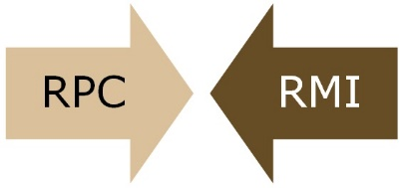RPC y RMI son los mecanismos que permiten a un cliente invocar el procedimiento o método desde el servidor mediante el establecimiento de comunicación entre el cliente y el servidor. La diferencia común entre RPC y RMI es que RPC solo admite programación de procedimientos, mientras que RMI admite programación orientada a objetos.

|  |  |  |
| --- | --- | --- |
|  | RPC | RMI |
| Soporte | Programación procedural | Programación orientada a objetos |
| Parámetros | Las estructuras de datos ordinarias se pasan a procedimientos remotos. | Los objetos se pasan a métodos remotos. |
| Eficiencia | Menor que RMI | Mayor que RPC y compatible con un enfoque de programación moderno (es decir, paradigmas orientados a objetos) |
| Parámetros de entrada y salida son obligatorios | Si | No necesariamente |

<https://techdifferences.com/difference-between-rpc-and-rmi.html>

## RPC / REST

Tanto RPC como REST utilizan el protocolo HTTP, que es un protocolo de solicitud / respuesta.

Una solicitud HTTP básica consiste en:

* Un verbo (o método)
* Un recurso (o end point)

Usualmente las implementaciones se dan de la siguiente manera:

|  |  |  |
| --- | --- | --- |
| Operación | RPC (operación) | REST (recurso) |
| Registrarse | POST /signup | POST /persons |
| Eliminar | POST /resign | DELETE /persons/1234 |
| Obtener un registro | GET /readPerson?personid=1234 | GET /persons/1234 |
| Lea la lista de elementos de una persona | GET /readUsersItemsList?userid=1234 | GET /persons/1234/items |
| Agregar un elemento a la lista de una persona | POST /addItemToUsersItemsList | POST /persons/1234/items |
| Actualizar un artículo | POST /modifyItem | PUT /items/456 |
| Eliminar un elemento | POST /removeItem?itemId=456 | DELETE /items/456 |

**Con RPC**, la semántica se basa (principalmente) en el END POINT y no hay una comprensión global compartida de su significado. Por ejemplo, para eliminar un elemento que podría tener:

* GET (o POST) / deleteItem? ItemId = 456
* GET (o POST) / removeIt? ItemId = 456
* GET (o POST) / basura? ItemId = 456

Para abandonar al servicio se podría tener:

* POST (o GET) / dimitir
* POST (o GET) / adiós
* POST (o GET) / hastanunca

Con RPC usted confía en su interpretación humana del significado del END POINT para entender lo que hace, pero puede por lo tanto tener una buena descripción humana legible de lo que está sucediendo cuando llama a este END POINT.

**Con REST**, la semántica depende (principalmente) del verbo HTTP. La semántica del verbo se comparte globalmente. La única forma de eliminar un elemento es:

* DELETE / items / 456

Si un usuario desea dejar de usar su servicio, debe hacer esto (no tan obvio) llamar:

* ELIMINAR / usuarios / 1234

REST es más predecible que RPC, ya que depende de la semántica compartida de los verbos HTTP. No sabes lo que sucede exactamente, pero tienes una idea general de lo que haces.

<https://apihandyman.io/do-you-really-know-why-you-prefer-rest-over-rpc/>

## PARADIGMAS: PROGRAMACION PROCEDURAL VS ORIENTADO A OBJETOS

La programación procedural es una derivada o vertiente de la programación estructurada, basada en el concepto de llamados procedurales; procedimientos también conocidos como rutinas, subrutinas, métodos o funciones. Consiste en la ejecución de una serie de instrucciones computacionales; instrucciones con o sin rutinas de ejecución. En otras palabras, la programación procedural es una lista o conjunto de instrucciones que le dicen a la computadora que hacer paso a paso y cómo pasar de una función a otra.

POO te brinda la capacidad de crear objetos reutilizables que pueden usarse en los proyectos sin reinventarse o reescribir código para solucionar problemas. Cuando usamos la programación orientada a objetos eliminamos las dificultades de escribir y mantener grandes aplicaciones.

Las diferencias entre ambos paradigmas (ejemplo, modelo) es que la programación procedural se enfoca en descomponer una tarea de programación en una colección de variables, estructuras de datos y subrutinas, a manera módulos o componentes; mientras que la programación orientada a objetos es para descomponer una tarea de programación en objetos que exponen comportamientos (métodos) y datos (atributos) utilizando interfaces. La distinción más importante es que, si bien la programación procedural utiliza procedimientos para operar con estructuras de datos, programación orientada a objetos agrupa a los dos juntos, por lo que un “objeto”, que es una instancia de una clase, opera en su “propia” estructura de datos.

<http://www.productoresmultimedia.net/php-programacion-procedural-vs-orientada-objetos/>

## TERMINOLOGIA DE ARTEFACTOS

En el proceso de llamado de procesos remotos, podemos distinguir los siguientes objetos que son los principales:

* Objeto cliente: objeto cuyo método hace el llamado remoto.
* Objeto servidor: Objeto remoto llamado
* Marshalling: es el proceso de codificación de los parámetros.
* Stub: es un objeto que encapsula el método que deseamos invocar remotamente. Así el llamado remoto es semejante a un llamado local. Éste prepara información con la identificación el objeto remoto a invocar, el método a invocar y codificación de los parámetros (Marshalling).
* Skeleton: es el objeto del lado del servidor que decodifica los parámetros, ubica el objeto llamado, llama el método deseado, codifica el valor retornado, y envía la información de regreso al stub.

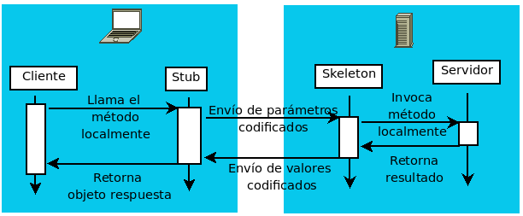

<http://profesores.elo.utfsm.cl/~agv/elo330/2s09/lectures/RMI/RMI.html>

Notar que los roles de cliente y servidor aplican sólo a un llamado. Un objeto servidor luego puede ser cliente al hacer un llamado remoto.

## STUB / SKELETON

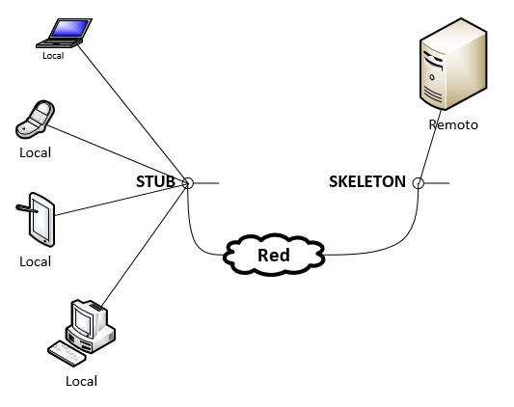

<https://stackoverflow.com/questions/8586206/what-is-stub-on-the-server-and-what-does-skeleton-mean>

### STUB

El objeto del lado del cliente que participa en la comunicación del objeto distribuido se conoce como stub o proxy, y es un ejemplo de un objeto proxy ((proxy = representante) es un agente o sustituto autorizado para actuar en nombre de otra persona, máquina o entidad o un documento que lo autoriza a hacerlo (<https://es.wikipedia.org/wiki/Proxy>).

También podemos considerar los siguientes argumentos:

* Actúa como una puerta de enlace para los objetos del lado del cliente y todas las solicitudes salientes hacia los objetos del lado del servidor que se enrutan a través de él. El código adjunta la funcionalidad del objeto del cliente y al agregar la lógica de red asegura el canal de comunicación confiable entre el cliente y el servidor. El código puede escribirse manualmente o generarse automáticamente según el protocolo de comunicación elegido.(<https://en.wikipedia.org/wiki/Distributed_object_communication>)
* Es una rutina de programa pequeño que sustituye a un programa más largo, posiblemente para ser cargado más tarde o que se encuentra de forma remota. Por ejemplo, un programa que usa Llamadas a procedimiento remoto (RPC) se compila con bloques que sustituyen al programa que proporciona un procedimiento solicitado. El código stub acepta la solicitud y luego la reenvía (a través de otro programa) al procedimiento remoto. Cuando ese procedimiento ha completado su servicio, devuelve los resultados u otro estado al stub que realizó la solicitud. (<https://whatis.techtarget.com/definition/stub>)
* Es una rutina que en realidad no hace nada más que declararse a sí misma incluyendo los parámetros que acepta. El código contiene lo suficiente para permitir que se compile y se vincule con el resto del programa. (<https://www.webopedia.com/TERM/S/stub.html>)

El STUB es responsable de:

* Iniciar la comunicación hacia el skeleton del servidor
* Traducir llamadas del objeto llamante
* Clasificación de los parámetros
* Informar al skeleton de que la llamada debe invocarse
* Pasar argumentos al skeleton sobre la red
* Desmaterialización(de-serializar) de la respuesta del skeleton

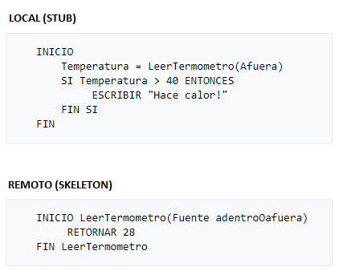El pseudocódigo de arriba utiliza la función LeerTermometro, que devuelve la temperatura. Aunque se pretende que LeerTermometro obtenga la temperatura de algún dispositivo, la función en este momento no contiene el código necesario. LeerTermometro, en esencia, no simula ningún proceso, aunque devuelve un valor legal, permitiendo así probar, aunque sea en parte el programa principal.

(<https://es.wikipedia.org/wiki/Stub>)

### SKELETON

El objeto del lado del servidor que participa en la comunicación de objetos distribuidos se conoce como skeleton.

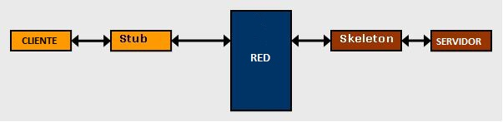

<https://stackoverflow.com/questions/8586206/what-is-stub-on-the-server-and-what-does-skeleton-mean>

Un skeleton actúa como puerta de enlace para objetos del lado del servidor y todas las solicitudes de clientes entrantes se enrutan a través de él. El skeleton envuelve la funcionalidad del objeto del servidor y lo expone a los clientes, además al agregar la lógica de la red asegura el canal de comunicación confiable entre los clientes y el servidor. Los skeleton pueden escribirse manualmente o generarse automáticamente dependiendo del protocolo de comunicación elegido.

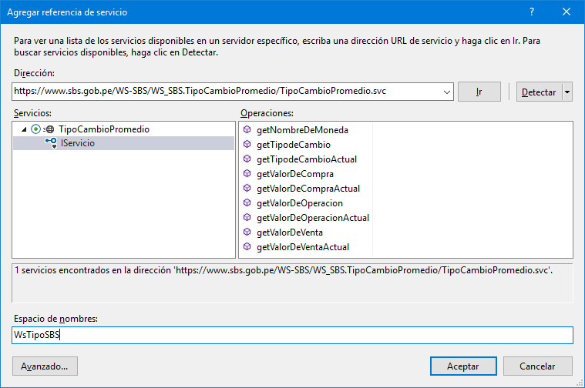

Modo automático de llamar a un skeleton; el asistente se encarga de gestionar las configuraciones; todo lo que se debe hacer es saber la dirección de los métodos expuestos por el servidor.

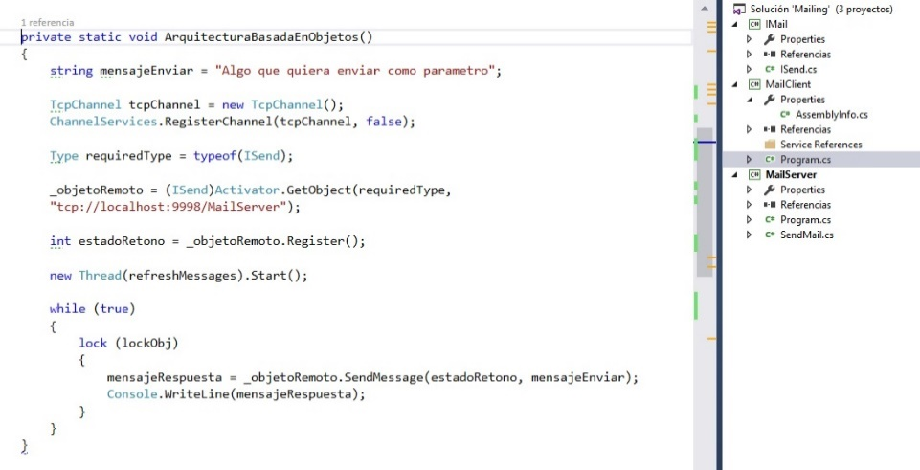

Modo manual de invocar a un skeleton; debemos codificar la dirección y el nombre de los métodos manualmente; incluso la apertura de los puertos en algunas ocasiones debe ser manual.

El skeleton es responsable de:

* Traducir datos entrantes enviados por el stub y derivarlos a objetos del servidor.
* Desmaterialización (deserialización) de los argumentos de los datos recibidos.
* Pasar argumentos a los objetos del cliente (la respuesta).
* Clasificación de los valores devueltos de los objetos del servidor.
* Retornar valores al stub del cliente a través de la red.

<https://en.wikipedia.org/wiki/Distributed_object_communication>

## CARACTERISTICAS DE RPC

***Pase De Parámetros***: El pase de parámetros puede no ser transparente. Para el caso donde los parámetros son pasados por valor la implementación es simple. Sin embargo, se presentan problemas cuando se intenta pasar parámetros por referencia. Es por esto que típicamente las implementaciones sólo le permiten al cliente pasar argumentos por valor. Para cada procedimiento remoto se define específicamente los argumentos de entrada y los valores de retorno.

***Enlace***: Esto se refiere a que el cliente contacte al sistema remoto apropiado para la ejecución de un procedimiento específico. Existen dos componentes a enlazar:

* El host remoto
* El proceso servidor deseado en dicho host.

***Protocolo De Transporte***: Algunas implementaciones de RPC emplean un único protocolo de transporte mientras otras permiten su selección. La mayoría de las implementaciones dicen ser independientes del protocolo, sin embargo, éstas sólo soportan uno o dos protocolos.

Específicamente, las implementaciones DCE soportan TCP y UDP (es un protocolo mínimo de nivel de transporte orientado a mensajes) como protocolos de transporte.

***Manejo De Excepciones***: En un ambiente de computación distribuida la posibilidad de fallo aumenta, considerando que tanto los sistemas local y remoto como la red de datos son potenciales fuentes de fallas. La implementación debe proveer mecanismos para manejar tales situaciones.

***Semántica De Llamadas***: Cuando se realiza una llamada a un procedimiento local, uno no se pregunta cuantas veces el procedimiento se ejecutó. Si un procedimiento retorna entonces se ejecutó exactamente una vez. Sin embargo, si se considera un procedimiento remoto del cual no se ha obtenido respuesta después de un intervalo de tiempo, no se puede tener certeza si se ha ejecutado. Si el servidor experimenta un error de ejecución, por ejemplo, antes de que el “stub” del lado del servidor se realice la llamada, entonces ésta no se habrá ejecutado. Si el servidor experimenta un error de ejecución después de haber devuelto su resultado al “stub”, se habrá ejecutado una vez. Si el cliente retransmite una solicitud por no haber recibido una respuesta del servidor, se confunden aún más las cosas. Es posible que la primera solicitud haya sufrido un retraso en algún lugar de la red y finalmente, haya sido ejecutada al igual que la solicitud retransmitida.

***Representación De Los Datos***: Empleando llamadas locales no existen problemas de incompatibilidad de la data puesto que el formato binario de todos los tipos de datos es el mismo. Pero cuando el cliente y el servidor se ejecutan en sistemas de arquitecturas diferentes es necesario una conversión de datos. Todas las implementaciones manejan este aspecto definiendo uno o más formatos estándar para los tipos de datos soportados por la implementación.

***Desempeño***: Usualmente el desempeño empleando RPC disminuye entre 10 y 100 veces en comparación con un procedimiento local. Sin embargo, RPC debe ser visto como una herramienta que reduce el tiempo de desarrollo de aplicaciones distribuidas.

***Seguridad***: Con RPC existen los mismos problemas de seguridad relacionados con la ejecución remota de comandos.

<http://www.tamps.cinvestav.mx/~vjsosa/clases/sd/RPC_notas.pdf>

## POSIBLES FALLAS EN RPC

* El cliente es incapaz de localizar al servidor.
* El mensaje de petición del cliente al servidor se perdió.
* El mensaje de respuesta del servidor al cliente se perdió.
* El servidor falló después de recibir una petición.
* El cliente falló después de enviar una petición.

## RPCs: IMPLEMENTACIONES MÁS POPULARES

* ONC-RCP: (Open Network Computing, ONC-RCP), desarrollada por Sun Microsystem y distribuida con casi todos los sistemas UNIX.
* DCE-RPC: (DCE, Distributed Computing Enviroment) definido por la Fundación de Software Abierto (OSF, Open Software Foundation) e incluida en los sistemas operativos Windows.

## CONCLUSIONES

La posibilidad de separar el trabajo, encapsulándolo en aplicaciones cliente servidor, en donde el cliente y el servidor se desligan a tal grado que no deben saber nada sobre el trabajo del uno y del otro. Esto es sumamente útil en los tiempos actuales en donde las aplicaciones cliente servidor son cada vez más abundantes y la complejidad de ellas hace fundamental la separación del código en módulos independientes.

Esencialmente permite que objetos distribuidos en distintas máquinas puedan comunicarse entre sí, enviarse mensajes, ejecutar código remoto, etc. sin que el programador tenga que preocuparse del proceso de construir paquetes, gestionar problemas de conexión, controlar errores, etc., intenta simular que el programa está trabajando siempre con objetos en la máquina local.

# Mapa conceptual comunicación por multitransmision

Comunicación por multitransmisión de Sistemas Distribuidos es el soporte para enviar datos de un emisor o varios destinatarios, este aspecto ha pertenecido al dominio de los protocolos de red. Con la llegada de la tecnología punto a punto se volvió más sencillo configurar rutas de comunicación, debido a que se utilizan típicamente en la capa de aplicación.

**DEFINICIÓN**

**MULTITRANSMISION A NIVEL DE APLICACIÓN**

Cuando los nodos se organizan en una **red sobrepuesta**, la cual después se utiliza para diseminar la información a sus miembros.

**MULTITRANSMISION A NIVEL TEMPORAL**

Ciertas aplicaciones requieren que los mensajes se reciban en el ordenamiento temporal en que fueron emitidos:

* Multicast totalmente ordenado
* Multicast causal

**COMUNICACIÓN POR MULTITRANSMISION**

**TIPOS**

**METODO II: DISEMINACION DE DATOS BASADA EN EL GOSSIP:**

Se basa en el comportamiento epidémico, el objetivo principal es propagar rápidamente la información entre un gran grupo de nodos, utilizando solo información local.

En otras palabras, no hay un componente central mediante el cual se coordine la diseminación de información.

**MÉTODO I:** **ÁRBOL,** donde los nodos pueden organizarse por sí mismos de manera directa en un árbol, por tanto existe una ruta única entre cada para los nodos

**Existen 2 métodos**

* **Multicast no flable:** se realiza un intento de transmitir el mensaje a todos los miembros del grupo. Sin embargo, no hay garantía de que el mensaje se entregue a todos los nodos.
* **Multicast flable:** el mensaje es recibido por todos los nodos en funcionamiento, al menos una vez.
* **Multicast atomico:** el mensaje transmitido a todos los miembros del grupo es recibido por todos o ninguno. Ej. Servidores replicados que deben mantener un mismo estado.
* **Multicast atómico serializado:** es la entrega de mensajes atómicos con la secuencia de la entrega constante.

# Comunicación de sistemas distribuidos

# Comunicación por Multritransmisión (multicast)

## Factores de comunicación

Los diferentes mecanismos de comunicación se caracterizan por los siguientes factores:

* Rendimiento: Latencia, radio de transferencia, ancho de banda
* Escalabilidad: Número de elementos activos
* Fiabilidad: Perdida de mensajes
* Seguridad: Cifrado, certificación
* Movilidad: Equipos móviles
* Calidad de Servicio: Reserva y garantía de anchos de banda
* Comunicación en grupo: Multitransmision (Multicast)

Entre los diferentes tipos de middleware en Sistemas Distribuidos tenemos:

* Llamadas a procedimientos remotos
* Comunicación orientada a mensajes
* Comunicación orientada a flujos
* Comunicación por Multitransmision

Considerando que el middleware representa una capa de Software que oculta la heterogeneidad de redes subyacentes, Sistemas operativos y Lenguajes de programación.

## Comunicación por multitransmision

Comunicación por multitransmisión de Sistemas Distribuidos es el soporte para enviar datos de un emisor o varios destinatarios.

Es importante en la comunicación de sistemas distribuidos, por el soporte para enviar datos a varios destinatarios, este aspecto a pertenecido al dominio de los protocolos de red.

Con la llegada de la tecnología punto a punto se volvió más sencillo configurar rutas de comunicación, debido a que se utilizan típicamente en la capa de aplicación.

La comunicación por multitrasmisión también puede lograrse de maneras diferentes a la configuración explicita de rutas de comunicación.

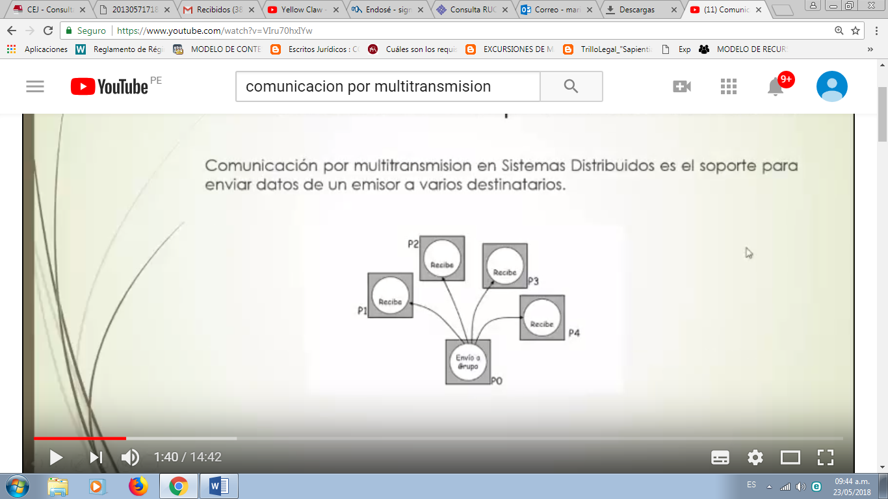

## Algunos tipos de multicast:

Algunos autores citan por Multitransmisión o Multicast en primera instancia los siguientes tipos:

* **Multicast no flable:** se realiza un intento de transmitir el mensaje a todos los miembros del grupo. Sin embargo, no hay garantía de que el mensaje se entregue a todos los nodos.
* **Multicast flable:** el mensaje es recibido por todos los nodos en funcionamiento, al menos una vez.
* **Multicast atomico:** el mensaje transmitido a todos los miembros del grupo es recibido por todos o ninguno. Ej. Servidores relicados que deben mantener un mismo estado.
* **Multicast atómico serializado:** es la entrega de mensajes atómicos con la secuencia de la entrega constante.

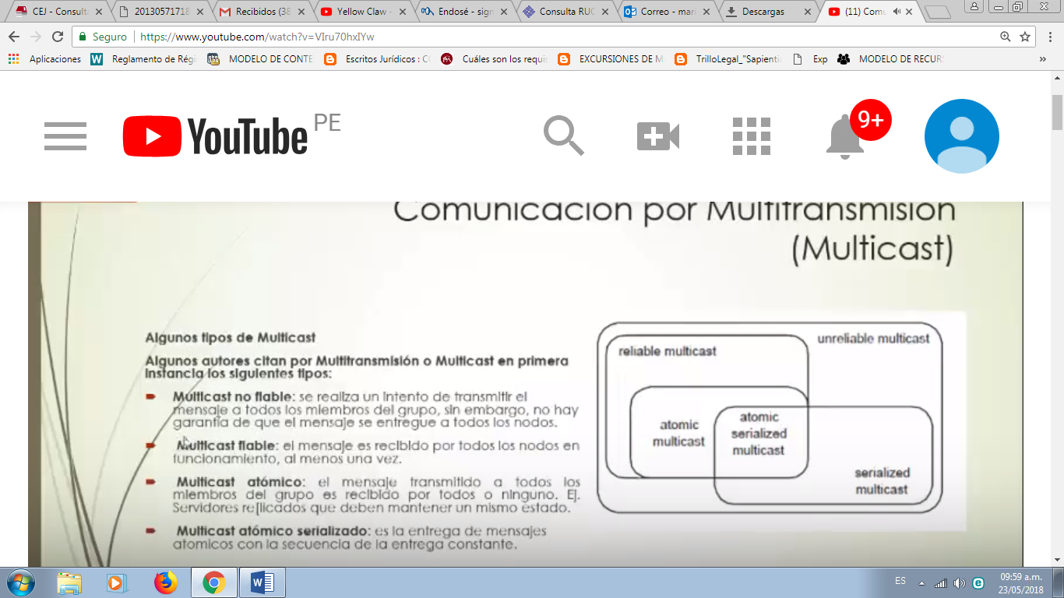

### Otro tipo en función de ordenamiento temporal

Ciertas aplicaciones requieren que los mensajes se reciban en el ordenamiento temporal en que fueron emitidos:

* Multicast totalmente ordenado
* Multicast causal

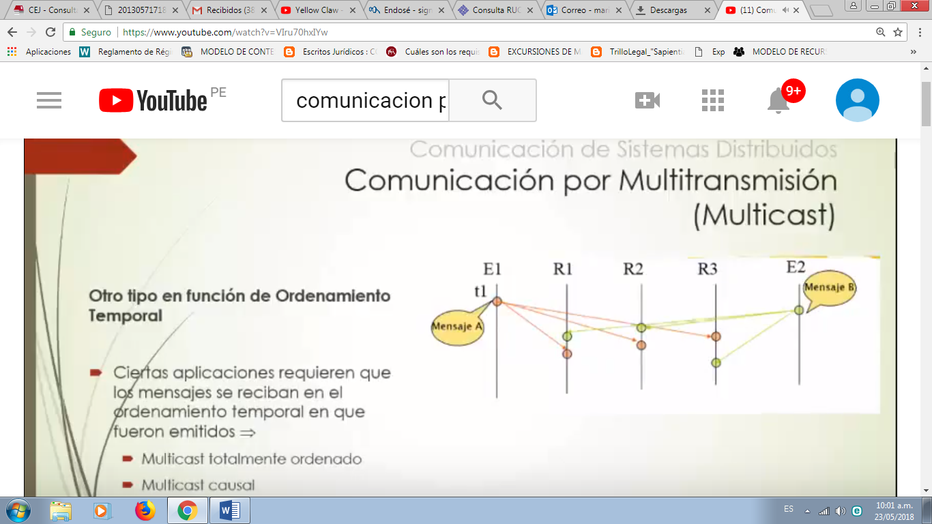

### Multitransmision a nivel de aplicación:

Una idea de la multitransmición al nivel de aplicación es que los nodos se organizan en una **red sobrepuesta**, la cual después se utiliza para diseminar la información a sus miembros. (Tanenbaum A., Van Steen M - 2008)

Una observación importante es que los ruteadores de red no están organizados en grupos de miembros. En consecuencia, las conexiones de enrutamiento dentro de la red sobrepuesta pueden o no ser óptimos en comparación a un enrutamiento a nivel de red.

Básicamente existen 2 métodos para el desarrollo del diseño de la red sobrepuesta.

1. Primero, los nodos pueden organizarse por sí mismos de manera directa de un árbol, por ende significaría que existe una única ruta (SOBREPUESTA) entre cada par de nodos.
2. Un método alterno es que los nodos se organicen en una red acoplada en la que cada nodo tendrá varios vecinos y en general existían múltiples rutas entra cada par de nodos.

La principal diferencia entre los 2, es que generalmente el último proporciona mayor fuerza: si una conexión falla (digamos, porque un nodo falla), aun existiría una oportunidad de diseminar la información sin tener que organizar de inmediato toda la red sobrepuesta.

Ahora se utilizan técnicas de multitransmisión a nivel de aplicación que pueden ser:

* Arboles de Intercambio
* Gossiping

### Contruccion sobrepuesta

Resulta ser que la construcción de un árbol resulta ser nada difícil, sin embargo construir un árbol eficiente es otra historia muy distinta

### Calidad de un árbol,

Donde los nodos pueden organizarse por sí mismos de manera directa en un árbol, por tanto existe una ruta única entre cada para los nodos. La calidad de un árbol de multitransmisión se mide por tres métricas:

* **Tensión del vínculo:** mide la frecuencia con que un paquete cruza un mismo vínculo.
* **Estiramiento o Castigo Relativo por Retraso (RPD):** mide la relación que hay en el retraso entre dos nodos de la red sobrepuesta y el retraso que esos dos nodos experimentan en la red subyacente.
* **Costo del árbol:** la optimización global de retrasos en relación a los vínculos.

Para detallar en los aspectos de la calidad de un árbol, analicemos la siguiente gráfica:

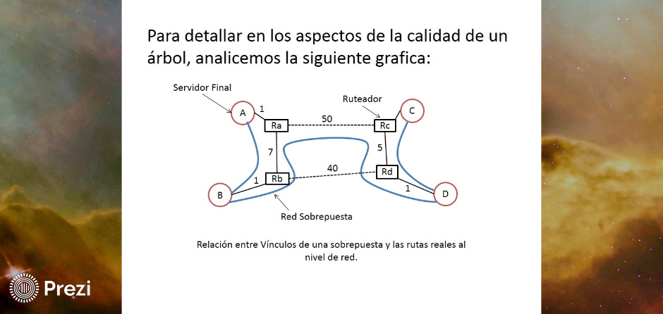

1. MÉTODO I: ÁRBOL**,** donde los nodos pueden organizarse por sí mismos de manera directa en un árbol, por tanto existe una ruta única entre cada para los nodos. La calidad de un árbol de multitransmisión se mide por tres métricas:

* **Tensión del vínculo:**

Mide la frecuencia con que un paquete cruza un mismo vínculo.

En nuestra gráfica se puede notar que cuando A multidifunda un mensaje a los otros nodos, este menaje atravesará dos veces los vínculos:

<R,Rb> <Ra,Rb> <Rc,Rd> <D,Rd>

Si en vez de haber construido un vínculo sobrepuesto entre B y D, se hubiese hecho entre Ay C se habría ahorrado el paso doble de los vínculos:

<Ra,Rb> Rc,Rd>

Así se tendría un árbol más óptimo

* **Estiramiento:** mide la relación que hay en el retraso entre dos nodos de la red sobrepuesta y el retraso que esos dos nodos experimentan en la red subyacente.

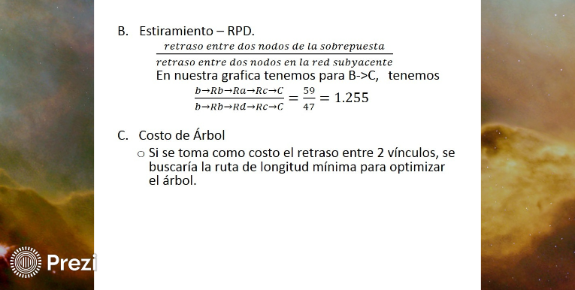

* **Costo del árbol:** minimización de costos agregados de los vínculos.

1. Metodo 2: diseminacion de datos basada en el gossip**:**

* Se basa en el comportamiento epidémico,
* El objetivo principal es propagar rápidamente la información entre un gran grupo de nodos, utilizando solo información local.
* En otras palabras, no hay un componente central mediante el cual se coordine la diseminación de información.

### Modelos epidemico

El objetivo principal de los protocolos epidémicos es propagar rápidamente información entre una gran colección de nodos utilizando solo información local.

### Tipos de nodos en un sistema distribuido:

* Infectado, Mantiene información que vale la pena propagar.
* Susceptible, Nodo que aún no ha visto la información.
* Eliminado, Nodo infectado que no está dispuesto o no es capaz de propagar la información.

### Modelo de antientropia

En este modelo, un nodo P elige al azar a otro nodo Q, y posteriormente intercambia actualizaciones con Q. Existen tres métodos para intercambiar actualizaciones.

1. P solo empuja sus propias actualizaciones hacia Q.
2. P sólo jala nuevas actualizaciones desde Q.
3. P y Q se envían actualizaciones entre sí.

### Aplicación de multicast:

* Búsqueda de un recurso.
* **Tolerancia a fallos;** un servicio de replicado se compone de varios servidores que forman un grupo (grupo de nodos). Las solicitudes del cliente son tratados por todos los servidores permitiendo que algunos servidores caigan in afectar la disponibilidad del servicio.
* **Actualizaciones múltiples;** como son los servidores de antivirus, hace referencia a que el servidor consola actualiza las nuevas definiciones de virus a todos sus nodos clientes.

La velocidad del envío multicast depende del algoritmo utilizado y del soporte hardware disponible.

# Bibliografía

* <https://en.wikipedia.org/wiki/Distributed_object_communication>
* <https://es.wikipedia.org/wiki/Protocolo_de_internet>
* <https://www.lifeder.com/protocolo-informatica/>
* <http://www.monografias.com/trabajos13/modosi/modosi.shtml>
* <https://searchmicroservices.techtarget.com/definition/Remote-Procedure-Call-RPC>
* <http://www.tamps.cinvestav.mx/~vjsosa/clases/sd/RPC_notas.pdf>
* <http://profesores.elo.utfsm.cl/~agv/elo330/2s09/lectures/RMI/RMI.html>
* <https://techdifferences.com/difference-between-rpc-and-rmi.html>
* <https://apihandyman.io/do-you-really-know-why-you-prefer-rest-over-rpc/>
* <http://www.productoresmultimedia.net/php-programacion-procedural-vs-orientada-objetos/>
* <http://profesores.elo.utfsm.cl/~agv/elo330/2s09/lectures/RMI/RMI.html>
* <https://en.wikipedia.org/wiki/Distributed_Computing_Environment>
* <https://stackoverflow.com/questions/8586206/what-is-stub-on-the-server-and-what-does-skeleton-mean>
* <https://es.wikipedia.org/wiki/Proxy>
* <https://en.wikipedia.org/wiki/Distributed_object_communication>
* <https://whatis.techtarget.com/definition/stub>
* <https://www.webopedia.com/TERM/S/stub.html>
* <https://es.wikipedia.org/wiki/Stub>
* <https://stackoverflow.com/questions/8586206/what-is-stub-on-the-server-and-what-does-skeleton-mean>
* <https://en.wikipedia.org/wiki/Distributed_object_communication>
* <https://es.wikipedia.org/wiki/Transferencia_de_Estado_Representacional>
* <https://es.wikipedia.org/wiki/Simple_Object_Access_Protocol>
* <https://docs.microsoft.com/es-es/sql/integration-services/data-flow/data-flow?view=sql-server-2017>
* <http://www.tamps.cinvestav.mx/~vjsosa/clases/sd/RPC_ppt.pdf>
* <http://grasia.fdi.ucm.es/jpavon/docencia/dso/rpc.pdf>
* <http://redindustria.blogspot.com/2009/01/mom-middleware-orientado-mensajes.html>
* <http://bibing.us.es/proyectos/abreproy/70308/fichero/3.+ESTADO+DEL+ARTE+2.pdf>
* <https://www.ibm.com/support/knowledgecenter/es/SSFKSJ_8.0.0/com.ibm.mq.pro.doc/q001020_.htm>
* <http://aplicaciones-middleware.blogspot.com/2015/05/protocolos-del-middleware.html>
* <http://www.ing.unp.edu.ar/asignaturas/sistemasdistribuidos/2010/SD-UNPSJB-2010-mod2.pdf>
* <https://es.slideshare.net/aeross/capas-del-modelo-osi-y-protocolos-que-intervienen-en-cada-capa>